 | ИСПОЛНИТЕЛЬНЫЙ КОМИТЕТ МАМАДЫШСКОГО    МУНИЦИПАЛЬНОГО РАЙОНА  РЕСПУБЛИКИ ТАТАРСТАН  ул.М.Джалиля, д.23/33, г. Мамадыш,  Республика Татарстан, 422190 |  | ТАТАРСТАН РЕСПУБЛИКАСЫНЫҢ  МАМАДЫШ МУНИЦИПАЛЬ  РАЙОНЫНЫҢ БАШКАРМА КОМИТЕТЫ  М.Җәлил ур, 23/33 й., Мамадыш ш.,  Татарстан Республикасы, 422190
 | Тел.: (85563) 3-15-00, 3-31-00, факс 3-22-21, e-mail: mamadysh.ikrayona@tatar.ru, www.mamadysh.tatarstan.ru
 | Постановление  № 408 |  | Карар  от «22» 11 2022 г.

«Бакча йортын торак йорт һәм торак йортны бакча йорты дип тану» буенча муниципаль хезмәт күрсәтүнең Административ регламентын раслау турында

«Дәүләт һәм муниципаль хезмәтләр күрсәтүне оештыру турында» 2010 елның 27 июлендәге 210-ФЗ номерлы Федераль законны гамәлгә ашыру максатларында Татарстан Республикасы Мамадыш муниципаль районы башкарма комитеты
к а р а р б и р ә:
1.«Бакча йортын торак йорт һәм торак йортны бакча йорты дип тану» буенча муниципаль хезмәт күрсәтүнең Административ регламентын расларга.
2. Мамадыш муниципаль районы башкарма комитетының гомуми бүлегенең җәмәгатьчелек һәм ММЧ белән элемтә секторына өч эш көне эчендә әлеге карарны «Интернет» мәгълүмат-телекоммуникация челтәрендә Татарстан Республикасы муниципаль районының www.mamadysh.tatarstan.ru. рәсми сайтында урнаштыруны тәэмин итәргә.
3. Татарстан Республикасы Мамадыш муниципаль районы башкарма комитетының 2021 елның 30 июлендәге «Бакча йортын торак йорт һәм торак йортны бакча йорты дип тану» буенча муниципаль хезмәт күрсәтүнең Административ регламентын раслау турында» 255 номерлы карарын гамәлдән чыккан дип танырга.
4. Әлеге карарның үтәлешен контрольдә тотуны Мамадыш муниципаль районы башкарма комитеты җитәкчесе урынбасары Р.М. Никифоровка йөкләргә.

Җитәкче О.Н.Павлов

Татарстан Республикасы Мамадыш
муниципаль районы башкарма комитетының
22.11.2022 ел, № 408 карарына
Кушымта

Татарстан Республикасы Мамадыш муниципаль районы территориясендә «Бакча йортын торак йорт һәм торак йортны бакча йорты дип тану» буенча дәүләт (муниципаль) хезмәте күрсәтүнең

административ регламенты

Эчтәлек
I Бүлек. Гомуми нигезләмәләр. 2
II Бүлек. Дәүләт (муниципаль) хезмәт күрсәтүнең стандарты 5
III Бүлек . Административ процедураларның составы, эзлеклелеге һәм 17
үтәү сроклары, аларны үтәү тәртибенә таләпләр, шул исәптән электрон формада административ процедураларны үтәү үзенчәлекләре

IVБүлек. Административ регламентны үтәүне контрольдә тоту
формалары 20
V Бүлек. дәүләт (муниципаль) хезмәте күрсәтүче органның, шулай ук аларның вазыйфаи затларының, дәүләт (муниципаль) хезмәткәрләренең карарларын һәм гамәлләрен (гамәл кылмавын) судка кадәр
(судтан тыш) шикаять белдерү тәртибе 22
VI Бүлек. Дәүләт һәм муниципаль хезмәтләр күрсәтүнең күпфункцияле үзәкләрендә административ процедураларны (гамәлләрне) үтәү
үзенчәлекләре 23

1 нче кушымта. «Бакча йортын торак йорт һәм торак йортны бакча
йорты дип тану» буенча дәүләт хезмәтен күрсәтү турында 26
уңай карар формасы.
2 нче кушымта. дәүләт (муниципаль) хезмәтләре күрсәтүдән баш тарту 27
турында карар формасы.
3 нче кушымта. дәүләт (муниципаль) хезмәтләре күрсәтү турында 30
Карар формасы.
4 нче кушымта. хезмәтләр күрсәтү өчен кирәкле документларны
кабул итүдән баш тарту турында карар формасы 33
5 нче кушымта. Дәүләт (муниципаль) хезмәт күрсәтүгә
административ процедураларның составы, эзлеклелеге һәм үтәү 35
сроклары.
- Гомуми нигезләмәләр

  - «Бакча йортын торак йорт һәм торак йортны бакча йорты дип тану» дәүләт (муниципаль) хезмәтен күрсәтүнең административ регламенты дәүләт (муниципаль) хезмәт күрсәтүләренең сыйфатын һәм мөмкинлеген арттыру максатларында эшләнгән, Татарстан Республикасы Мамадыш муниципаль районы буенча вәкаләтләрне гамәлгә ашырганда гамәлләрнең (административ процедураларның) стандартын, срокларын һәм эзлеклелеген билгели.
Әлеге Административ регламент түбәндәге хезмәтләр күрсәткәндә барлыкка килгән мөнәсәбәтләрне җайга сала:
Бакча йортын торак йорт дип тану;
торак йортны бакча йорты дип тану.
  - Дәүләт (муниципаль) хезмәтен алучылар булып физик һәм юридик затлар, муниципаль берәмлек территориясендә урнашкан бакча йорты яисә торак йорт милекчеләре булган индивидуаль эшкуарлар (алга таба - Гариза бирүче) тора.
  - Әлеге Административ регламентның 1.2 пунктында күрсәтелгән мөрәҗәгать итүчеләрнең мәнфәгатьләрен тиешле вәкаләтләргә ия затлар (алга таба - вәкил) яклый ала.
1.4. Дәүләт (муниципаль) хезмәтен күрсәтү тәртибе турында мәгълүмат гамәлгә ашырыла:
- мөрәҗәгать итүчене шәхсән Татарстан Республикасы Мамадыш муниципаль районы башкарма комитетына (алга таба - вәкаләтле орган) яисә дәүләт һәм муниципаль хезмәтләр күрсәтүнең күпфункцияле үзәгенә (алга таба - күпфункцияле үзәк) кабул иткәндә;
- вәкаләтле орган яисә күпфункцияле үзәк телефоны буенча;
- язмача, шул исәптән электрон почта, факсимиль элемтә ярдәмендә;
- ачык һәм аңлаешлы мәгълүмат рәвешендә урнаштыру юлы белән:
«Бердәм дәүләт һәм муниципаль хезмәтләр (функцияләр) порталы» федераль дәүләт мәгълүмат системасында (https://www.gosuslugi.ru/) (алга таба - ЕПГУ, Бердәм портал);http://www.gosuslugi.ru/)
Россия Федерациясе субъектының дәүләт мәгълүмат системасы булган дәүләт һәм муниципаль хезмәтләр (функцияләр) региональ порталында (алга таба - региональ портал);
вәкаләтле органның https://mamadysh.tatarstan.ru/ сайтында;
вәкаләтле органның яисә күпфункцияле үзәкнең мәгълүмат стендларында мәгълүмат урнаштыру юлы белән.
1.5. Мәгълүмат бирү түбәндәге мәсьәләләр буенча гамәлгә ашырыла:
бакча йортын торак йорт яисә торак йортны бакча йорты дип тану турында хәбәрнамә бирү ысуллары;

дәүләт (муниципаль) хезмәте күрсәтү өчен кирәкле вәкаләтле орган һәм күпфункцияле үзәкләрнең адреслары;
вәкаләтле орган (вәкаләтле органның структур бүлекчәләре) эше турында белешмә мәгълүмат;
документлар, кирәкле өчен бирү дәүләт
(муниципаль) хезмәт күрсәтүләр өчен кирәкле документлар;
дәүләт (муниципаль) хезмәтен күрсәтү тәртибен һәм срокларын; танылу турында хәбәрнамәне карау барышы турында белешмәләр алу тәртибен
бакча йортын торак йорт яисә торак йортны бакча йорты дип тану турында муниципаль хезмәт күрсәтү нәтиҗәләре турында;
вазыйфаи затларның гамәлләренә (гамәл кылмавына) судка кадәр (судтан тыш) шикаять белдерү һәм дәүләт (муниципаль) хезмәтен күрсәткәндә алар кабул итә торган карарлар тәртибе.
Дәүләт (муниципаль) хезмәтен күрсәтү һәм дәүләт (муниципаль) хезмәтен күрсәтү өчен кирәкле һәм мәҗбүри булган хезмәтләрне күрсәтү мәсьәләләре буенча мәгълүмат алу түләүсез гамәлгә ашырыла.
1.6. Мөрәҗәгать итүченең телдән мөрәҗәгатендә (шәхсән яисә телефон аша) вәкаләтле органның вазыйфаи заты, консультация бирүне гамәлгә ашыручы күпфункцияле үзәк хезмәткәре кызыксындырган мәсьәләләр буенча мөрәҗәгать итүчеләргә җентекләп һәм әдәпле (корректлы) рәвештә хәбәр итә.
Телефоннан шалтыратуга җавап гарызнамәче шалтыраткан орган исеме, фамилиясе, исеме, әтисенең исеме (соңгысы – булган очракта) һәм телефоннан шалтыраткан белгеч вазыйфасы турындагы мәгълүматтан башланырга тиеш.
Әгәр вәкаләтле органның вазыйфаи заты мөстәкыйль рәвештә җавап бирә алмаса, телефон шалтыравы башка вазыйфаи затка җибәрелергә (күчерелергә) яисә мөрәҗәгать иткән затка кирәкле мәгълүмат алырга мөмкин булган телефон номеры хәбәр ителергә тиеш.
Әгәр җавап әзерләү озак вакыт таләп итсә, ул Гариза бирүчегә алдагы гамәлләрнең түбәндәге вариантларын тәкъдим итә:
язма рәвештә мөрәҗәгатьне бәян итәргә; консультацияләр өчен башка вакыт билгеләргә.
вәкаләтле органның вазыйфаи заты дәүләт (муниципаль) хезмәтен күрсәтүнең стандарт процедуралары һәм шартлары кысаларыннан чыга торган һәм кабул ителә торган карарга турыдан-туры яисә читләтеп йогынты ясый торган мәгълүмат бирүне гамәлгә ашырырга хокуклы түгел.
Телефон буенча мәгълүмат җиткерү 10 минуттан да артмаска тиеш.
Мәгълүмат алу гражданнарны кабул итү графигы нигезендә гамәлгә ашырыла.
1.7.Дәүләт (муниципаль) хезмәтен күрсәтү өчен җаваплы вәкаләтле органның язма мөрәҗәгате буенча вазыйфаи заты гражданинга Әлеге Административ регламентның 1.5 пунктында күрсәтелгән мәсьәләләр 2006 елның 2 маендагы «Россия Федерациясе гражданнарының мөрәҗәгатьләрен карау тәртибе турында» № 59-ФЗ Федераль законда билгеләнгән тәртиптә язмача аңлата (алга таба - 59-ФЗ номерлы Федераль закон).

1.8. ЕПГУ да Россия Федерациясе Хөкүмәтенең 2011 елның 24 октябрендәге 861 номерлы карары белән расланган “Дәүләт һәм муниципаль хезмәт күрсәтүләрнең (функцияләрнең) федераль реестры” федераль дәүләт мәгълүмат системасы турындагы Нигезләмәдә каралган белешмәләр урнаштырыла.
Дәүләт (муниципаль) хезмәтен күрсәтү сроклары һәм тәртибе турындагы мәгълүматтан файдалану мөрәҗәгать итүче тарафыннан нинди дә булса таләпләрне үтәмичә, шул исәптән программа тәэминатыннан файдаланмыйча, гамәлгә ашырыла, аны мөрәҗәгать итүченең техник чараларына урнаштыру программа тәэминатының хокук иясе белән лицензияле яисә башка килешү төзүне таләп итә, ул түләүне алуны, гариза бирүчене теркәүне яисә авторизацияләүне яисә аларга шәхси мәгълүматларны бирүне күздә тота.
1.9. вәкаләтле органның рәсми сайтында, дәүләт (муниципаль) хезмәте күрсәтү урыннарындагы һәм күпфункцияле үзәктәге стендларда түбәндәге белешмә мәгълүмат урнаштырыла:
Дәүләт (муниципаль) хезмәте күрсәтү өчен җаваплы вәкаләтле органның һәм аларның структур бүлекчәләренең, шулай ук күпфункцияле үзәкләрнең урнашкан урыны һәм эш графигы турында;
дәүләт (муниципаль) хезмәтен күрсәтү өчен җаваплы вәкаләтле органның структур бүлекчәләренең белешмә телефоннары, шул исәптән телефон-автоинформатор номеры (булган очракта);
Рәсми сайтның адресы, шулай ук электрон почта һәм (яисә) вәкаләтле органның «Интернет» челтәрендәге кире элемтә формасы.
1.10. Вәкаләтле органның көтү залларында дәүләт (муниципаль) хезмәтен күрсәтү тәртибен җайга сала торган норматив хокукый актлар, шул исәптән, мөрәҗәгать итүче таләбе буенча аңа танышу өчен бирелә торган административ регламент урнаштырыла.
1.11. Күпфункцияле үзәк бинасында дәүләт (муниципаль) хезмәтен күрсәтү тәртибе турында мәгълүмат урнаштыру күпфункцияле үзәк һәм вәкаләтле орган арасында административ регламентта билгеләнгән мәгълүмат бирүгә таләпләрне исәпкә алып төзелгән килешү нигезендә гамәлгә ашырыла.
1.12. Бакча йортын торак йорт яисә торак йортны бакча йорты дип тану һәм дәүләт (муниципаль) хезмәте күрсәтү нәтиҗәләре турында хәбәрнамәне карау барышы турында мәгълүмат мөрәҗәгать итүче (аның вәкиле) тарафыннан ЕПГУ дагы шәхси кабинетта, региональ порталда, шулай ук вәкаләтле органның тиешле структур бүлекчәсендә, мөрәҗәгать итүче шәхсән мөрәҗәгать иткәндә, телефон аша электрон почта аша алынырга мөмкин.

- Дәүләт (муниципаль) хезмәтен күрсәтү стандарты

  - Дәүләт һәм муниципаль хезмәт атамасы - "Бакча йортын торак йорт яисә торак йортны бакча йорты дип тану".
Дәүләт (муниципаль) хезмәте вәкаләтле орган - Татарстан Республикасы Мамадыш муниципаль районы башкарма комитеты тарафыннан күрсәтелә.
  - Гариза бирүчеләрнең составы.
Хезмәтне алу өчен мөрәҗәгать иткәндә физик һәм юридик затлар, муниципаль берәмлек территориясендә урнашкан бакча йорты яисә торак йорт милекчеләре булган шәхси эшмәкәрләр гариза бирүче булып тора.
Мөрәҗәгать итүче хезмәт алу өчен вәкил аша мөрәҗәгать итәргә хокуклы. Мөрәҗәгать итүче исеменнән чыгыш ясаучы вәкилнең вәкаләтләре Россия Федерациясе законнары таләпләре нигезендә рәсмиләштерелгән ышанычнамә белән раслана.
  - Хезмәтләр күрсәтү өчен хокукый нигезләр: Россия Федерациясе Шәһәр төзелеше кодексы; Россия Федерациясе Җир кодексы;
«Россия Федерациясендә җирле үзидарәне оештыруның гомуми принциплары турында» Федераль закон;
«Дәүләт һәм муниципаль хезмәтләр күрсәтүне оештыру турында» Федераль закон;
«Россия Федерациясе халыкларының мәдәни мирас объектлары (тарих һәм мәдәният ядкарьләре) турында» Федераль закон;
«Электрон имза турында» Федераль закон; «Шәхси мәгълүматлар турында» Федераль закон;
Россия Федерациясе Хөкүмәтенең 2012 елның 22 декабрендәге №
№ 1376 «Дәүләт һәм муниципаль хезмәтләр күрсәтүнең күпфункцияле үзәкләренең эшчәнлеген оештыру кагыйдәләрен раслау турында» карары
Россия Федерациясе Хөкүмәтенең 2011 елның 27 сентябрендәге карары
«Дәүләт һәм муниципаль хезмәтләр күрсәтүнең күпфункцияле үзәкләре һәм федераль башкарма хакимият органнары, бюджеттан тыш дәүләт фондлары органнары, Россия Федерациясе субъектлары дәүләт хакимияте органнары, җирле үзидарә органнары арасында үзара эшчәнлек турында» 797 номерлы карары;
Россия Федерациясе Хөкүмәтенең 2013 елның 25 гыйнварындагы
"Дәүләт һәм муниципаль хезмәтләр күрсәткәндә гади электрон имзаны куллану турында" 33 нче карары;
Россия Федерациясе Хөкүмәтенең 2015 елның 18 мартындагы карары
№ 250 «кәгазь чыганакта мөрәҗәгать итүчеләргә документлар төзү һәм бирүгә таләпләрне раслау турында, алар дәүләт һәм муниципаль хезмәт күрсәтүләрнең күпфункцияле үзәгенә күрсәтелгән электрон документларның эчтәлеген раслый торган таләпләр;

дәүләт хезмәтләрен күрсәтүче органнар һәм муниципаль хезмәтләр күрсәтүче органнар тарафыннан һәм мөрәҗәгать итүчеләргә дәүләт хезмәтләрен күрсәтүче органнарның мәгълүмат системаларыннан һәм муниципаль хезмәтләр күрсәтүче органнардан мәгълүмат нигезендә, шул исәптән мәгълүмати-технологик һәм коммуникация инфраструктурасыннан, документлардан, кәгазьдә өземтә төзүне һәм күрсәтелгән мәгълүмати системалардан өземтәне таныклауны да кертеп, мәгълүмат бирү;
2016 елның 26 мартындагы Россия Федерациясе Хөкүмәтенең
«Дәүләт һәм муниципаль хезмәтләрне электрон рәвештә күрсәтүгә таләпләр турында» 236 нчы карары
Россия Федерациясе Хөкүмәтенең 2006 елның 28 гыйнварындагы №
47 "Бинаны торак урыны, торак урынын яшәү өчен яраксыз, күпфатирлы йортны авария хәлендә һәм сүтелергә яки реконструкцияләнергә тиеш, бакча йортын торак йорт һәм торак йортны бакча йорты дип тану турында хәбәрнамә нигезләмәсен раслау хакында " (алга таба-нигезләмә);
хезмәт күрсәтү буенча дәүләт хакимияте органының (җирле үзидарә органының) тиешле функцияләрен һәм вәкаләтләрен беркетә торган норматив хокукый акт, Россия Федерациясе субъекты, муниципаль хокукый акт.
  - Мөрәҗәгать итүче яисә аның вәкиле җирле үзидарәнең вәкаләтле органына бакча йортын торак йорт яисә торак йортны бакча йорты дип тану турындагы гаризаны (алга таба - гариза), шулай ук аңа теркәлә торган әлеге административ регламентның 2.8 пунктында күрсәтелгән документларны мөрәҗәгать итүче сайлау буенча түбәндәге ысулларның берсе тапшырыла:
а) федераль дәүләт мәгълүмат юлы белән электрон рәвештә системалар "Бердәм портал дәүләт һәм муниципаль хезмәтләр (функцияләр), Россия Федерациясе субъектының дәүләт мәгълүмат системасы булган дәүләт һәм муниципаль хезмәтләр (функцияләр) региональ порталы.
Гариза һәм аңа теркәлә торган документлар җибәрелгән очракта, гариза бирүче (мөрәҗәгать итүче вәкиле), Бердәм идентификация һәм аутентификация системасын кулланып теркәү, идентификацияләү һәм аутентификацияләү процедурасын узган (алга таба - ЕСИА) күрсәтелгән хәбәрнамәнең формасын электрон рәвештә интерактив формадан файдаланып тутыра.
б) кәгазьдә вәкаләтле органга шәхсән мөрәҗәгать итү юлы белән, шул исәптән күпфункцияле үзәк аша, Россия Федерациясе Хөкүмәтенең 2011 елның 27 сентябрендәге 797 номерлы карары нигезендә, Россия Федерациясе Хөкүмәтенең “Дәүләт һәм муниципаль хезмәтләр күрсәтүнең күпфункцияле үзәкләре һәм федераль башкарма хакимият органнары, бюджеттан тыш дәүләт фондлары органнары, Россия Федерациясе субъектларының дәүләт хакимиятенең органнары, дәүләт хакимиятенең органнары арасында хезмәттәшлек итү турындагы килешүгә ярашлы рәвештә, күпфункцияле үзәк һәм вәкаләтле орган аша;

Мөрәҗәгать итүчегә яисә аның вәкиленә хезмәт күрсәтү максатларында күпфункцияле үзәкләрдә Бердәм порталга, региональ порталга керү мөмкинлеге тәэмин ителә. Россия Федерациясе Хөкүмәтенең 2012 елның 22 декабрендәге 1376 номерлы “Дәүләт һәм муниципаль хезмәтләр күрсәтүнең күпфункцияле үзәкләре эшчәнлеген оештыру кагыйдәләрен раслау турында”гы карары нигезендә.
  - Гаризага электрон рәвештә бирелә торган документлар түбәндәге форматларда җибәрелә:
а) xml - xml форматындагы электрон документларны формалаштыру буенча формалар һәм таләпләр расланган документлар өчен;
б) doc, docx, odt - формулаларны кертмәгән текстлы эчтәлекле документлар өчен (әлеге пунктның "в" пунктчасында күрсәтелгән документлардан тыш);
в) xls, xlsx, ods - хисаплар булган документлар өчен;
г) pdf, jpg, jpeg, png, bmp, tif - текстлы эчтәлекле документлар өчен, шул исәптән формулаларын һәм (яисә) график сурәтләрен (әлеге пунктның "в" пунктчасында күрсәтелгән документлардан тыш), шулай ук график эчтәлекле документлар өчен;
д) zip, rar - бер файлга кысылган документлар өчен;
е) sig - көчәйтелгән электрон имза өчен.
  - Гаризага кушып бирелә торган документларның төп нөсхәләре кәгазь чыганакта вәкаләтле орган тарафыннан бирелгән һәм имзаланган очракта, документның төп нөсхәсеннән турыдан-туры сканерлау юлы белән (күчермәләрдән файдалану рөхсәт ителми) электрон рәвештә тапшырыла торган документларны формалаштыру рөхсәт ителә, ул документның төп нөсхәсен 300-500 dpi (1 масштабы) һәм дөреслекнең барлык аутентик билгеләрен (затның график имзасы, мөһере, бланкның почмак штампы) саклап калып, түбәндәге режимнардан файдаланып гамәлгә ашырыла:
«кара-ак» (документта график сурәтләр һәм (яисә) төсле текст булмаганда);
"Күк төсмерләре" (документта төсле график сурәттән аерылып торган график сурәтләр булганда);
«төсле» яки «тулы төс күрсәтү режимы» (документта төсле график рәсемнәр яки төсле текст булганда).
Файллар саны һәрберсе текст һәм (яисә) график мәгълүматны үз эченә алган документлар санына туры килергә тиеш.
  - Мөрәҗәгать итүче тарафыннан электрон формада тапшырыла торган гаризага теркәлә торган документлар документларны һәм документтагы битләрне идентификацияләү мөмкинлеген тәэмин итәргә тиеш.
xls, xlsx яки ods форматларында тапшырылырга тиешле документлар электрон рәвештә тапшырыла торган аерым документ рәвешендә төзелә.
  - Мөрәҗәгать итүче тарафыннан мөстәкыйль рәвештә тапшырылырга тиешле хезмәт күрсәтү өчен кирәкле документларның тулы исемлеге:
а) әлеге административ регламентка 1 нче кушымта нигезендә дәүләт хезмәте күрсәтү турында гариза (алга таба - гариза).
Гаризаны Дәүләт һәм муниципаль хезмәтләрнең бердәм порталы (алга таба- ЕПГУ) аша юллаган очракта, гаризаны формалаштыру ЕПГУ дагы интерактив форманы тутыру юлы белән нинди дә булса башка формада гариза бирү кирәк булмаганда гамәлгә ашырыла.
Гаризада шулай ук дәүләт хезмәтен күрсәтү нәтиҗәсенең түбәндәге ысулларының берсе күрсәтелә:
ЕПГУ дагы шәхси кабинетта электрон документ формасында;
кәгазьдә вәкаләтле органда, күпфункцияле үзәктә электрон документның бастырылган нөсхәсе рәвешендә;
вәкаләтле органда, күпфункцияле үзәктә кәгазь чыганакта;
б) Гариза бирүченең яисә Гариза бирүченең вәкиленең шәхесен раслый торган документ (вәкаләтле органга шәхсән мөрәҗәгать иткән очракта бирелә). Гариза ЕПГУ ярдәмендә җибәрелгән очракта, Гаризаның шәхесен таныклый торган документтан, вәкил күрсәтелгән исәп язмасының тиешле күрсәткечләр составыннан идентификация һәм аутентификация Бердәм системасында исәпкә алу язмасын раслаганда төзелә һәм ведомствоара электрон хезмәттәшлек системасын кулланып сорату җибәрү юлы белән тикшерелергә мөмкин.
в) Гариза бирүче вәкиленең Гариза бирүче исеменнән (гариза бирүче вәкиле хезмәтен күрсәтү өчен мөрәҗәгать иткән очракта) эш итү вәкаләтләрен раслый торган документ. ЕПГУ аша мөрәҗәгать иткәндә оешма тарафыннан бирелгән күрсәтелгән документ оешманың тулы вәкаләтле вазыйфаи затының көчәйтелгән электрон имзасы белән, ә физик зат тарафыннан бирелгән документ - беркетелгән электрон имза белән нотариусның көчәйтелгән квалификацияле электрон имзасы белән sig3 форматында беркетелә.
"Торак йортны бакча йорты дип тану" хезмәтләре буенча:
г) бакча йортына хокук билгели торган документлар (мөрәҗәгать итүченең бакча йортына милек хокукы Бердәм дәүләт күчемсез мөлкәт реестрында алга таба-ЕГРН) теркәлмәгтән очракта яисә мондый документның нотариаль таныкланган күчермәсен);
д) объектның техник торышын тикшерү буенча бәяләмә, ул бакча йортының «Биналарның һәм корылмаларның иминлеге турында техник регламент» Федераль законның 5 статьясындагы 2 өлешендә, 7, 8 һәм 10 статьяларында билгеләнгән ышанычлылык һәм иминлек таләпләренә туры килүен раслый торган индивидуаль эшкуар яисә юридик зат тарафыннан бирелгән бәяләмә.

инженерлык эзләнүләре өлкәсендә үз-үзен җайга сала торган оешма әгъзалары (бакча йортын торак йорт дип таныган очракта);
е) бакча йорты яки торак йорт өченче затларның хокуклары белән йөкләнгән очракта-бакча йорты күрсәтелгән затларның хокуклары белән йөкләнгән очракта, бакча йортын торак дип тануга өченче затларның нотариаль расланган ризалыгы.
"Торак йортны бакча йорты дип тану" хезмәтләре буенча:
ж) торак йортка хокук билгели торган документлар (мөрәҗәгать итүченең торак йортка милек хокукы ЕГРНда теркәлмәгән очракта яисә мондый документның нотариаль таныкланган күчермәсен);
з) торак йорт күрсәтелгән затлар хокукларына ия булган очракта, өченче затларның торак йортны бакча йорты дип тануга нотариаль таныкланган ризалыгы.
  - вәкаләтле орган ведомствоара мәгълүмати хезмәттәшлек тәртибендә (шул исәптән ведомствоара электрон үзара хезмәттәшлекнең бердәм системасын һәм аңа тоташа торган ведомствоара электрон хезмәттәшлек системасын кулланып) дәүләт органнарында, җирле үзидарә органнарында һәм дәүләт органнарына һәм җирле үзидарә органнарына буйсына торган, дәүләт органнарына һәм җирле үзидарә органнарына буйсына торган оешмаларда соратып ала торган хезмәт күрсәтү өчен кирәкле документларның (аларның күчермәләренең яисә аларда булган белешмәләрнең) тулы исемлеге
Бердәм дәүләт күчемсез мөлкәт реестрыннан күчемсез мөлкәт объектына төп характеристикалар һәм теркәлгән хокуклар турында (алга таба - күчемсез мөлкәтнең Бердәм дәүләт реестрыннан өземтә) мөрәҗәгать итүченең бакча йортына яисә торак йортка теркәлгән хокуклары турында белешмәләр булган йә, мөрәҗәгать итүченең бакча йортына яисә торак йортка милек хокукы күчемсез мөлкәтнең Бердәм дәүләт реестрында теркәлмәгән яисә мондый документның нотариаль таныкланган күчермәсен үз эченә алган өземтә.
2.10. Документларны гариза бирүче вәкиленнән роль белән биргән очракта
«юридик зат», «индивидуаль эшкуар» өстәмә рәвештә дәүләт хезмәтен күрсәтү өчен норматив хокукый актлар нигезендә кирәкле документлар бирелә, алар дәүләт органнары, җирле үзидарә органнары һәм дәүләт һәм муниципаль хезмәтләр күрсәтүдә катнашучы башка органнар карамагында була:
Юридик затларның бердәм дәүләт реестрыннан өземтә;
Шәхси эшмәкәрләрнең бердәм дәүләт реестрыннан өземтә.
Әлеге административ регламентның 2.4 пунктында күрсәтелгән ысуллар белән вәкаләтле органга тапшырылган гаризаны теркәү аңа кергән көннең икенче эш көненнән дә соңга калмыйча гамәлгә ашырыла.
Гаризаны әлеге Административ регламентның 2.4 пунктындагы «а» пунктчасында күрсәтелгән алым белән җибәрелгән очракта, вәкаләтле органның эш вакытыннан тыш яисә ял көннәрендә, эшләми торган бәйрәм көнендә бакча йортын торак йорт яки торак йортны бакча йорты дип тану турында белдерү килгән көнне күрсәтелгән хәбәрнамәне җибәргән көннән соң беренче эш көне санала.
2.11. Хезмәт күрсәтү срогы бакча йортын торак йорт яки торак йортны бакча йорты бакча йорты дип тану турында хәбәр килгәннән бирле кырык биш эш көненнән дә артмый..
2.12. Хезмәтләр күрсәтүне туктатып тору яисә хезмәтләр күрсәтүдән баш тарту өчен нигезләрнең тулы исемлеге.
«Бакча йортын торак йорт дип тану» хезмәтләре өчен:
1) мөрәҗәгать итүче тарафыннан 2009 елның 30 декабрендәге 384-ФЗ номерлы «Биналарның һәм корылмаларның иминлеге техник регламенты турында» Федераль законның 5 статьясындагы 2 өлешендә, 8 һәм 10 статьяларында билгеләнгән ышанычлылык һәм иминлеккә таләпләргә туры килүен раслый торган объектның техник торышын тикшерү буенча бәяләмә тапшырмау,ул инженерлык тикшеренүләре өлкәсендә үз-үзен көйләүче оешма әгъзалары булган индивидуаль эшкуар яки юридик зат тарафыннан бирелә ;
2) бакча йортына милекнең теркәлгән хокукы турында ЕГРН га кертелгән белешмәләр җирле үзидарәнең вәкаләтле органына мөрәҗәгать итүче булмаган заттан керү;
3)имөрәҗәгать итүче тарафыннан күчемсез милек объектына яисә мондый документның нотариаль таныкланган күчермәсен бакча йортына теркәлгән хокуклар турында белешмәләр булмау хакында вәкаләтле җирле үзидарә органына хәбәр кергәннән соң 15 календарь көн дәвамында тапшырмау;
4)бакча йорты күрсәтелгән затлар хокукларына ия булган очракта, мөрәҗәгать

итүче тарафыннан өченче затларның нотариаль таныкланган ризалыгын тапшырмау;
5) бакча йортын Россия Федерациясе законнары нигезендә билгеләнгән рөхсәт ителгән файдалану төрләре мондый урнашуны күз алдында тотмый.
6) Россия Федерациясе норматив хокукый актларында каралган документларның (белешмәләрнең) булмавы;
7)мөрәҗәгать итүче тарафыннан тапшырылган документларга (белешмәләргә) ведомствоара хезмәттәшлек кысаларында алынган документларга (белешмәләргә) каршы килә.
«Торак йортны бакча йорты итеп тану» хезмәтләре өчен:
- җирле үзидарәнең вәкаләтле органына торак йортка теркәлгән хокуклар турында БДКМРна кертелгән белешмәләр, мөрәҗәгать итүче булмаган заттан керү.;
- мөрәҗәгать итүче тарафыннан күчемсез милек объектына яисә мондый документның нотариаль таныкланган күчермәсен торак йортка теркәлгән хокуклар турында белешмәләр булмау хакында җирле үзидарәнең вәкаләтле органына хәбәрнамә кергәннән соң 15 календарь көн дәвамында тапшырмау;

- торак йорт күрсәтелгән затлар хокукларына ия булган очракта, мөрәҗәгать итүче тарафыннан өченче затларның нотариаль таныкланган ризалыгын тапшырмау;
- торак йортны җир кишәрлегендә урнаштыру, Россия Федерациясе законнары нигезендә билгеләнгән рөхсәт ителгән файдалану төрләре мондый урнаштыруны күздә тотмый;
- торак йорттан мөрәҗәгать итүче яисә башка зат даими яшәү урыны буларак файдалану;
- Россия Федерациясе норматив хокукый актларында каралган документларның (белешмәләрнең) булмавы;
- мөрәҗәгать итүче тарафыннан тапшырылган документлар (белешмәләр) ведомствоара хезмәттәшлек кысаларында алынган документларга (белешмәләргә) каршы килә.
2.13. Әлеге административ регламентның 2.8 пунктында күрсәтелгән документларны кабул итүдән баш тарту нигезләренең тулы исемлеге, шул исәптән электрон рәвештә түбәндәгеләр:
а) хезмәт күрсәтү турында гариза дәүләт хакимияте органына, җирле үзидарә органына яисә вәкаләтләренә хезмәт күрсәтү кермәгән оешмага бирелгән;
б) тапшырылган документлар яисә белешмәләр хезмәт күрсәтүләр өчен мөрәҗәгать итү вакытына үз көчләрен югалткан булуы (шәхесне таныклый торган документ, мөрәҗәгать итүче вәкиленең вәкаләтләрен раслый торган документ, күрсәтелгән зат хезмәт буенча мөрәҗәгать иткән очракта);
в) мөрәҗәгать итүче тарафыннан бирелгән документларда Россия Федерациясе законнарында билгеләнгән тәртиптә таныкланмаган, текстны чистартулар һәм төзәтүләр бар;
г) документларда хезмәт күрсәтү өчен документлардагы мәгълүматны һәм белешмәләрне тулы күләмдә файдаланырга мөмкинлек бирми торган дәлилләр бар;
д) гариза формасындагы кырларны тулысынча тутырмау, шул исәптән ЕПГУ дагы гаризаның интерактив формасында;
е) хезмәт күрсәтү өчен кирәкле хезмәт һәм документлар күрсәтү турында гарызнамә бирү;
ж) гариза бирүченең тапшыру өчен кирәкле документларның тулы булмаган комплектын бирүе;
з) гариза гариза бирүченең мәнфәгатьләрен якларга вәкаләте булмаган зат тарафыннан бирелгән.
2.14. Әлеге административ регламентның 2.8 пунктында күрсәтелгән документларны кабул итүдән баш тарту турындагы карар әлеге административ регламентка 2 нче кушымта нигезендә рәсмиләштерелә.

2.15. Әлеге Административ регламентның 2.8 пунктында күрсәтелгән документларны кабул итүдән баш тарту турындагы карар мөрәҗәгать итүчегә бакча йортын торак йорт яисә торак йортны бакча йорты дип тану турында хәбәрнамәдә билгеләнгән ысул белән, гаризаны алган көннең икенче эш көненнән соңга калмыйча яисә шәхси мөрәҗәгатьне алган көнендә җибәрелә, күрсәтелгән карарны күпфункцияле үзәккә яисә вәкаләтле органга кабул итеп алганда.
2.16. Әлеге Административ регламентның 2.8 пунктында күрсәтелгән документларны кабул итүдән баш тарту мөрәҗәгать итүченең хезмәт алу өчен вәкаләтле органга кабат мөрәҗәгать итүенә комачауламый.
2.17. Хезмәт күрсәтү нәтиҗәсе булып тора:
- бакча йортын торак йорт яисә торак йортны бакча йорты дип тану турында 4 нче кушымтадагы вәкаләтле орган карары
- хезмәт күрсәтүдән баш тарту турында карар.
2.18. Бакча йортын торак йорт һәм торак йортын бакча йорты дип тану турындагы карарның формасы Нигезләмәгә 4 нче кушымтада расланган .
2.19. Хезмәтләр түләүсез күрсәтелә.
2.20. Әлеге административ регламентның 2.4 пунктындагы "а" пунктчасында күрсәтелгән гаризаны карау барышы турындагы белешмәләр мөрәҗәгать итүчегә Бердәм порталда, региональ порталда мөрәҗәгать итүченең шәхси кабинетында хәбәрнамә статусын үзгәртү турында хәбәр итү юлы белән җиткерелә.
Әлеге Административ регламентның 2.4 пунктының «б» пунктчасында күрсәтелгән формада гаризаны карау барышы турында белешмәләр мөрәҗәгать итүчегә аның телдән (шәхсән мөрәҗәгать иткәндә йә вәкаләтле органга, күпфункцияле үзәккә телефоннан) йә ирекле формада төзелә торган язмача гарызнамә нигезендә, түләү алмыйча бирелә. Язма сорау бирелергә мөмкин:
а) кәгазьдә вәкаләтле органга шәхсән мөрәҗәгать итү юлы белән, шул исәптән күпфункцияле үзәк аша йә аны җибәргәндә игълан ителгән кыйммәт белән почта аша җибәрү, кертемнәрне тасвирлау һәм тапшыру турында хәбәрнамә ярдәмендә;
б) электрон почта ярдәмендә.
Гаризаны карау барышы турындагы белешмәләр мөрәҗәгать итүчегә телдән (шәхсән мөрәҗәгать иткәндә йә телефон аша вәкаләтле органга, күпфункцияле үзәккә) мөрәҗәгать итүче мөрәҗәгать иткән көнне йә язма рәвештә, шул исәптән, күрсәтелгән гарызнамәдә күрсәтелгән булса, электрон формада тиешле гарызнамә кергән көннән алып ике эш көне эчендә җибәрелә.
2.21. вәкаләтле органның Бакча йортын торак йорт яисә торак йортны бакча йорты дип тану турында карарында җибәрелгән басма хаталарны һәм төзәтүләрне төзәтү тәртибе.
Мөрәҗәгать итүче вәкаләтле органга, бакча йортын торак йорт яисә торак йорт бакча йорты дип тану турында вәкаләтле органның карарында җибәрелгән төзштүләрне һәм хаталарны төзәтү турында гариза белән мөрәҗәгать итәргә хокуклы (алга таба )
- җибәрелгән басма хаталарны һәм хаталарны төзәтү турында гариза) яисә электрон рәвештә, әлеге административ регламентка 3 нче кушымтага ярашлы формада, 2.4 - 2.7 пунктларында билгеләнгән тәртиптә
Әлеге Административ регламентның 2.10.

Хаталар, бакча йортын торак йорт яки торак йортны бакча йорты дип тану турында вәкаләтле орган карарында хаталар расланган очракта, вәкаләтле орган бакча йортын торак йорт яки торак йортны бакча йорты дип тану турында элек бирелгән карарга төзәтмәләр кертә. Бакча йортын торак йорт яки торак йортны бакча йорты дип тану турында бирелгән карарның датасы һәм номеры үзгәрми, ә вәкаләтле органның бакча йортын торак йорт яисә торак йортны бакча йорты дип тану турындагы карарының тиешле графасында бакча йорты яисә торак йорт тарафыннан төзәтүләр кертү өчен нигез һәм төзәтүләр кертү датасы күрсәтелә.
Рөхсәт ителгән басма хаталарны һәм хаталарны төзәтүләр белән кертелгән бакча йортын торак йорт яисә торак йортны бакча йорты дип тану турында вәкаләтле орган карары әлеге административ регламентка 4 нче кушымта формасында бакча йорты яисә торак йортны бакча йорты дип тану турында карар, җибәрелгән басма хаталарны һәм хаталарны төзәтү турындагы гаризада күрсәтелгән ысул белән мөрәҗәгать итүчегә әлеге Административ регламентның 2.20 пунктында билгеләнгән тәртиптә, җибәрелгән басма хаталарны һәм хаталарны төзәтү турындагы гаризада күрсәтелгән ысул белән биш эш көне эчендә җибәрелә.

  - Хәбәрнамәдә җибәрелгән ялгышларның һәм хаталарның туры килү һәм килмәвенең тулы исемлеге:
а) мөрәҗәгать итүченең әлеге административ регламентның 2.2 пунктында күрсәтелгән затлар даирәсенә туры килмәве;
б) туры килү, туры килмәү турында хәбәрнамәдә хаталар булмау
2.27. Бакча йортын торак йорт яисә торак йортны бакча йорты дип тану турында вәкаләтле орган карарының дубликатын бирү тәртибе.
Мөрәҗәгать итүче вәкаләтле органга бакча йортын торак йорт яисә торак йортны бакча йорты дип тану турында карар дубликатын бирү хакында гариза белән (алга таба - дубликат бирү турында гариза) әлеге административ регламентның 2.4 - 2.7, 2.10 пунктларында билгеләнгән тәртиптә мөрәҗәгать итәргә хокуклы.
Әлеге административ регламентның 2.28 пунктында билгеләнгән туры килмәү турында хәбәрнамәнең дубликатын бирүдән баш тарту өчен нигезләр булмаган очракта, вәкаләтле орган бакча йортын торак йорт яисә торак йорт дип тану турында вәкаләтле органның бакча йортын яисә торак йортны бакча йорты дип тану турындагы карарының дубликатын, вәкаләтле органның бакча йортын торак йорт яисә торак йортны бакча йорты дип тану турында элек бирелгән карарында күрсәтелгән шул ук теркәү номеры белән бирә.
Бакча йортын торак йорт яисә торак йортны бакча йорты дип тану турында вәкаләтле орган карарының дубликаты йә бакча йортын торак йорт яисә бакча йорты дип тану турында вәкаләтле орган карарының дубликатын 5 нче кушымта нигезендә формада бирүдән баш тарту турында карар кабул итә.

Әлеге административ регламентка мөрәҗәгать итүчегә әлеге административ регламентның 2.20 пунктында билгеләнгән тәртиптә, мөрәҗәгать итүче тарафыннан дубликат бирү турындагы гаризада күрсәтелгән ысул белән дубликат бирү турында гариза кергән көннән алып биш эш көне эчендә җибәрелә.
2.28. хәбәрнамәнең туры килүе, туры килмәве турында дубликат бирүдән баш тарту өчен нигезләрнең тулы исемлеге:
мөрәҗәгать итүченең әлеге административ регламентның 2.2 пунктында күрсәтелгән затлар даирәсенә туры килмәве.
2.29.Дәүләт (муниципаль) хезмәтен күрсәтү турында гарызнамә биргәндә һәм вәкаләтле органда яисә күпфункцияле үзәктә дәүләт (муниципаль) хезмәтен күрсәтү нәтиҗәсен алганда чиратта көтүнең максималь срогы 15 минуттан артмый.
2.30.Дәүләт (муниципаль) хезмәте күрсәтү өчен кирәкле һәм мәҗбүри булган хезмәтләр юк.
2.31.Дәүләт (муниципаль) хезмәтен күрсәткәндә, мөрәҗәгать итүчедән түбәндәгеләрне таләп итү тыела:
Дәүләт (муниципаль) хезмәте күрсәтелүгә бәйле рәвештә барлыкка килә торган мөнәсәбәтләрне җайга сала торган норматив хокукый актларда тапшырылган яисә гамәлгә ашырылмаган документларны һәм мәгълүматны тапшыру яисә гамәлләр башкару;
Татарстан Республикасы Мамадыш муниципаль районы башкарма комитетының Россия Федерациясе һәм Татарстан Республикасы норматив хокукый актлары, муниципаль хокукый актлар нигезендә дәүләт (муниципаль) хезмәте күрсәтүче органнар, дәүләт органнары, җирле үзидарә органнары һәм (яисә) дәүләт органнары һәм (яисә) ведомство буйсынуындагы дәүләт органнары һәм җирле үзидарә органнары карамагындагы, муниципаль хезмәтләр күрсәтүдә катнашучы оешмалар карамагында булган документларны һәм мәгълүматны, моңа «Дәүләт һәм муниципаль хезмәтләр күрсәтүне оештыру турында» 2010 елның 27 июлендәге 210-ФЗ номерлы Федераль законның 7 статьясындагы 6 өлешендә күрсәтелгән документлар керми (алга таба - 210-ФЗ номерлы Федераль закон);
Дәүләт (муниципаль) хезмәтен күрсәтү өчен кирәкле документларны кабул итүдән башта баш тартканда яисә дәүләт (муниципаль) хезмәтен күрсәтү өчен кирәкле документларны кабул итүдән баш тартканда, түбәндәге очраклардан тыш, документларның һәм мәгълүматның булмавы һәм (яисә) дөреслеге күрсәтелмәгәндә:
дәүләт (муниципаль) хезмәте күрсәтүгә кагылышлы норматив хокукый актлар таләпләрен гаризаны башлангыч биргәннән соң үзгәртү;
дәүләт (муниципаль) хезмәтен күрсәтү өчен кирәкле документларны кабул итүдән баш тартканнан соң йә дәүләт (муниципаль) хезмәтен күрсәтүдә һәм элегрәк тапшырылган документлар комплектына кертелмәгән гаризада һәм документларда хаталар булу;

дәүләт (муниципаль) хезмәтен күрсәтү өчен кирәкле документларны кабул итүдән башта баш тартканнан соң яисә дәүләт (муниципаль) хезмәтен күрсәтү өчен кирәкле документларны кабул итүдән баш тартканнан соң документларның гамәлдә булу срогы тәмамлану яисә мәгълүматны үзгәртү;
вәкаләтле органның, хезмәткәрнең, күпфункцияле үзәк хезмәткәренең, күпфункцияле үзәк хезмәткәрнең, 210-ФЗ номерлы Федераль законның 16 статьясындагы 1.1 өлешендә каралган оешма хезмәткәренең, дәүләт (муниципаль) хезмәтен күрсәтү өчен кирәкле документларны кабул итүдән баш тартканда яисә дәүләт (муниципаль) хезмәтен күрсәтүдә кирәкле документларны кабул итүдән баш тартканда яисә дәүләт (муниципаль) хезмәтен күрсәтүдән баш тартканда, дәүләт (муниципаль) хезмәте күрсәтүдән баш тартканда, дәүләт (муниципаль) хезмәте күрсәтү өчен кирәкле документларны кабул итүдән баш тартканда, күпфункцияле үзәк җитәкчесенең имзасы, дәүләт (муниципаль) хезмәтен күрсәтү өчен кирәкле документларны кабул итүдән баш тартканда, шулай ук 210-ФЗ номерлы Федераль законның 16 статьясындагы 1 өлешендә каралган оешма җитәкчесенә язмача рәвештә, шулай ук мөрәҗәгать итүчегә уңайсызлыклар тудырган өчен гафу үтенә.
2.32. Дәүләт (муниципаль) хезмәтен күрсәтү өчен кирәкле гаризалар һәм документлар кабул ителә торган административ биналарның урнашуы, шулай ук дәүләт (муниципаль) хезмәтен күрсәтү нәтиҗәләрен бирү җәмәгать транспорты тукталышыннан җәяү чыгу мөмкинлеге булу күзлегеннән гражданнар өчен уңайлылык тәэмин итәргә тиеш.
Документларны кабул итү һәм бирү урыны урнашкан бина (төзелеш) янында стоянка (парковкалар) оештыру мөмкинлеге булса, мөрәҗәгать итүчеләрнең шәхси автомобиль транспорты өчен стоянка (парковка) оештырыла. Гариза бирүчеләр белән стоянкадан (парковкадан) файдаланган өчен түләү алынмый.
Инвалидларның махсус автотранспорт чараларын стоянкада (парковкада) кую өчен I, II төркем инвалидлар, шулай ук III төркем инвалидлар белән идарә ителә торган транспорт чараларын бушлай парковкалау өчен кимендә 10% урын (кимендә бер урын) бүлеп бирелә, шулай ук Россия Федерациясе Хөкүмәте билгеләгән тәртиптә III төркем инвалидлар һәм мондый инвалидларны һәм (яисә) инвалид балаларны ташучы транспорт чаралары бирелә.
Мөрәҗәгать итүчеләрнең, шул исәптән инвалид коляскаларда хәрәкәт итүче, дәүләт (муниципаль) хезмәте күрсәтелә торган бина һәм биналарга тоткарлыксыз керүен тәэмин итү максатларында инвалидларны социаль яклау турындагы Россия Федерациясе законнары нигезендә пандуслар, поручнялар, тактиль (контраст) кисәтү элементлары, инвалидларның тоткарлыксыз файдалана алуын һәм инвалидларның хәрәкәт итүен тәэмин итә торган башка махсус җайланмалар белән җиһазландырыла.
вәкаләтле орган бинасына үзәк керү мәгълүматлы табличка (вывеска) белән җиһазландырылырга тиеш:
исеме;
урнашу урыны һәм юридик адресы;
эш режимы;

кабул итү графигы;
Белешмәләр өчен телефоннар номеры.
Дәүләт (муниципаль) хезмәте күрсәтелә торган биналар санитар-эпидемиологик кагыйдәләргә һәм нормативларга туры килергә тиеш.
Дәүләт (муниципаль) хезмәте күрсәтелә торган биналар түбәндәгеләр белән җиһазландырыла:
янгынга каршы система һәм янгын сүндерү чаралары;
гадәттән тыш хәл барлыкка килү турында хәбәр итү системасы; беренче медицина ярдәме күрсәтү чаралары;
килүчеләргә бәдрәф бүлмәләре.
Мөрәҗәгать итүчеләр өчен көтү залы урындыклар, эскәмияләр белән җиһазландырылырга, аларның саны факттагы йөкләнештән һәм аларны бинада урнаштыру мөмкинлекләреннән чыгып билгеләнә, шулай ук мәгълүмати стендлар белән җиһазландырылган булырга тиеш.
Мәгълүмат стендында урнаштырылган материал текстлары, калын шрифт белән иң мөһим урыннарны күрсәтеп, шрифт уку өчен уңайлы итеп бастырыла.
Гаризалар тутыру өчен урыннар урындыклар, өстәлләр (стойкалар), гаризалар бланкалары, язу әсбаплары белән җиһазландырыла.
Гариза бирүчеләрне кабул итү урыннары түбәндәге күрсәтмәләр белән мәгълүмати табличкалар (вывескалар) белән җиһазландырыла:
кабинетның номеры һәм бүлекнең исеме;
документларны кабул итүче җаваплы затның фамилиясе, исеме һәм атасының исеме (соңгысы - булган очракта), вазыйфасы;
Гариза бирүчеләрне кабул итү графигы.
Документлар кабул итү өчен һәр җаваплы затның эш урыны, кирәкле мәгълүмат базаларына керү мөмкинлеге булган, басма җайланма (принтер) һәм күчермә ясау җайланмасы булган персональ компьютер белән җиһазландырылырга тиеш.
Документлар кабул итү өчен җаваплы кешенең фамилиясе, исеме, атасының исеме (соңгысы - булган очракта) һәм вазыйфасы күрсәтелгән өстәл табличкасы булырга тиеш.
Инвалидларга дәүләт (муниципаль) хезмәте күрсәтелгәндә түбәндәгеләр тәэмин ителә:
дәүләт (муниципаль) хезмәте күрсәтелә торган объектка (бинага, бүлмәгә) тоткарлыксыз кереп йөрү мөмкинлеге;
дәүләт (муниципаль) хезмәте күрсәтелә торган биналар һәм бүлмәләр урнашкан территория буенча мөстәкыйль хәрәкәт итү мөмкинлеге, шулай ук мондый объектларга керү һәм алардан чыгу, транспорт чарасына утырту һәм аннан төшерү, шул исәптән кресло-коляскалардан файдалану;
күрү һәм мөстәкыйль хәрәкәт функциясе нык бозылган инвалидларны озата бару;
дәүләт (муниципаль) хезмәте күрсәтелә торган биналарга һәм, аларның тормыш эшчәнлеге чикләнүне исәпкә алып, дәүләт (муниципаль) хезмәткә инвалидларның биналарга һәм бүлмәләргә тоткарлыксыз керүен тәэмин итү өчен кирәкле җиһазларны һәм мәгълүмат йөртүчеләрне тиешенчә урнаштыру;
инвалидлар өчен кирәкле тавыш һәм күрү мәгълүматын, шулай ук язуларны, билгеләр һәм башка текстлы һәм график мәгълүматны Брайльнең рельефлы-нокталы шрифты белән башкарылган билгеләр белән кабатлау;
тәрҗемәче һәм тифлосурдотәрҗемәчене кертү;
дәүләт (муниципаль) хезмәтләре күрсәтелә торган объектларга (биналарга, бүлмәләргә) махсус укытуны раслый торган документ булганда, озата баручы этне кертү;
инвалидларга дәүләт һәм муниципаль хезмәтләрне башка затлар белән бертигез дәрәҗәдә алырга комачаулаучы каршылыкларны җиңүдә ярдәм күрсәтү.
2.33. Дәүләт (муниципаль) хезмәтен күрсәтүнең төп күрсәткечләре булып түбәндәгеләр тора:
дәүләти (муниципаль) хезмәт күрсәтүнең тәртибе, сроклары һәм барышы турында, хезмәтләр күрсәтү турында гомуми файдаланудагы мәгълүмат- телекоммуникация челтәрендә (шул исәптән мәгълүмат- телекоммуникация «Интернет» челтәрендә ) массакүләм мәгълүмат чараларында тулы һәм аңлаешлы мәгълүмат булу;
мөрәҗәгать итүче тарафыннан ЕПГУ, региональ портал ярдәмендә дәүләт (муниципаль) хезмәте күрсәтү турында хәбәрнамәләр алу мөмкинлеге;
дәүләт (муниципаль) хезмәтен күрсәтү барышы турында мәгълүмат алу мөмкинлеге, шул исәптән мәгълүмати-коммуникация технологияләрен кулланып.
2.34. Дәүләт (муниципаль) хезмәт күрсәтү сыйфатының төп күрсәткечләре булып түбәндәгеләр тора:
дәүләт (муниципаль) хезмәтен күрсәтүнең әлеге административ регламентта билгеләнгән стандарты нигезендә үз вакытында күрсәтелүе;
гражданның дәүләт (муниципаль) хезмәтен күрсәтүдә катнашучы вазыйфаи затлар белән хезмәттәшлегенең минималь мөмкин булган саны;
хезмәткәрләрнең гамәлләренә (гамәл кылмавына), һәм аларның мөрәҗәгать итүчеләргә карата дөрес булмаган (игътибарсыз) мөнәсәбәте турныда нигезле шикаятьләр булмау;
дәүләт (муниципаль) хезмәте күрсәтү барышында билгеләнгән сроклар бозылмау;
вәкаләтле органның, аның дәүләт (муниципаль) хезмәте күрсәткәндә кабул ителә торган (кылынган) вазыйфаи затларының карарларына, гамәлләренә (гамәл кылмавына) аларны карау йомгаклары буенча мөрәҗәгать итүчеләр таләпләрен канәгатьләндерү (өлешчә канәгатьләндерү) турында карарлар чыгарылганда дәгъва белдерү турында гаризаларының булмавы,

III. Административ процедураларның (гамәлләрнең) составы, эзлеклелеге һәм аларны үтәү тәртибенә карата таләпләр, шул исәптән
административ процедураларны электрон формада башкару үзенчәлекләре

  - Дәүләт (муниципаль) хезмәтен күрсәтү түбәндәге административ процедураларны үз эченә ала:
документларны кабул итү, тикшерү һәм гаризаны теркәү;
ведомствоара мәгълүмати хезмәттәшлек ярдәмендә белешмәләр алу, шул исәптән «Ведомствоара электрон багланышларның бердәм системасы» Федераль дәүләт мәгълүмат системасын кулланып (алга таба - СМЭВ);
документларны һәм белешмәләрне карау; карар кабул итү;
нәтиҗә бирү.
  - Дәүләт (муниципаль) хезмәт күрсәткәндә мөрәҗәгать итүчегә электрон формада хезмәт күрсәтелә:
дәүләт (муниципаль) хезмәт күрсәтүнең тәртибе һәм сроклары турында мәгълүмат алу;
гаризаны формалаштыру;
вәкаләтле орган тарафыннан дәүләт хезмәте күрсәтү өчен кирәкле гаризаларны һәм башка документларны кабул итү һәм теркәү;
дәүләт (муниципаль) хезмәт күрсәтү нәтиҗәләрен алу;
гаризаны карау барышы турында белешмәләр алу;
дәүләт муниципаль хезмәте күрсәтүнең сыйфатын бәяләүне гамәлгә ашыру;
дәүләт (муниципаль) хезмәт күрсәтүче вәкаләтле органның вазыйфаи затларының яисә дәүләт (муниципаль) хезмәткәренең карарларына һәм гамәлләренә (гамәл кылмавына) судка кадәр (судтан тыш) шикаять бирү.
  - Гаризаны формалаштыру.
Гаризаны формалаштыру ЕПГУ, төбәк порталында гаризаның электрон формасын тутыру юлы белән, гаризаны өстәмә рәвештә нинди дә булса формада бирү зарурлыгыннан башка башкарыла.
Формалаштырылган гаризаны формаль-логик тикшерү гариза бирүче тарафыннан һәр кырның электрон формасы тутырылганнан соң гамәлгә ашырыла. Тиешенчә тутырылган электрон гариза кырын ачыклаганда, мөрәҗәгать итүче ачыкланган хатаның характеры һәм аны мәгълүмати хәбәр итү юлы белән турыдан-туры гаризаның электрон формасында бетерү тәртибе турында хәбәр итә.
Гаризаны формалаштырганда мөрәҗәгать итүчегә түбәндәгеләр тәэмин ителә:
а) дәүләт (муниципаль) хезмәтен күрсәтү өчен кирәкле гаризаны һәм административ регламентта күрсәтелгән башка документларны күчермәләү һәм саклау мөмкинлеге;
б) кәгазь чыганакта гаризаның электрон формасы күчермәсен бастырып чыгару мөмкинлеге;
в) теләсә кайсы вакытта кулланучы теләге буенча электрон формага элек кертелгән мәгънәләрне саклап калу, шул исәптән хаталар барлыкка килгәндә.

гаризаның электрон формасына күрсәткечләрне кабат кертү һәм кире кайтару; г) белешмәләр кертелгәнчегә кадәр электрон рәвештәге кырларны тутыру
мөрәҗәгать итүче ЕСИАда урнаштырылган белешмәләрдән һәм ЕПГУ да, төбәк порталында бастырылган белешмәләрдән файдаланып, ЕСИАда булмаган белешмәләргә кагылышлы өлештә;
д) элек кертелгән мәгълүматын югалтмыйча электрон форманы тутыруның теләсә кайсы этабына әйләнеп кайту мөмкинлеге;
е) мөрәҗәгать итүченең ЕПГУ га, төбәк порталына керү мөмкинлеге, элек бирелгән гаризаны кимендә бер ел дәвамында, шулай ук өлешчә формалаштырылган хәбәрнамәләргә - кимендә 3 ай дәвамында.
Дәүләт (муниципаль) хезмәтен күрсәтү өчен кирәкле мәгълүматлы һәм имзаланган гариза һәм башка документлар вәкаләтле органга ЕПГУ, региональ портал аша җибәрелә.
3.4. вәкаләтле орган ЕПГУ га гариза биргән вакыттан алып 1 эш көненнән дә соңга калмыйча, региональ портал, ә ул эш көне булмаган яисә бәйрәм көненә кергән очракта - икенче эш көнендә дәүләт (муниципаль) хезмәтен күрсәтү өчен кирәкле документларны кабул итү һәм гариза бирүчегә гариза керү турында электрон хәбәр җибәрү белән тәэмин итә.
3.5. Электрон гариза гаризаны кабул итү һәм теркәү өчен җаваплы вәкаләтле органның вазыйфаи заты өчен (алга таба – җаваплы вазыйфаи зат), вәкаләтле орган тарафыннан дәүләт (муниципаль) хезмәтләре күрсәтү өчен файдаланыла торган дәүләт мәгълүмат системасында (алга таба – ГИС) керү мөмкин була.
Җаваплы вазыйфаи зат:
ЕПГУ, төбәк порталыннан көненә кимендә 2 тапкыр кергән электрон гаризаларның булу-булмавын тикшерә;
кергән гаризаларны һәм кушымта итеп бирелгән документлар (документлар) образларын карый;
әлеге административ регламентның 3.4 пунктына туры китереп, кирәкле гамәлләрне башкара.
3.6. Гариза бирүчегә дәүләт (муниципаль хезмәтен күрсәтү нәтиҗәсе буларак түбәндәге документны алу мөмкинлеге тәэмин ителә:
вәкаләтле органның мөрәҗәгать итүчегә ЕПГУ дагы шәхси кабинетына, региональ порталга җибәрелгән вәкаләтле вазыйфаи затының көчәйтелгән квалификацияле электрон имза белән имзаланган электрон документ рәвешендә;
мөрәҗәгать итүче күпфункцияле үзәктә шәхсән мөрәҗәгать иткәндә ала торган электрон документның эчтәлеген раслый торган кәгазь документ рәвешендә.
3.7. Гаризаны карау барышы һәм дәүләт (муниципаль) хезмәтен күрсәтү нәтиҗәсендә мәгълүматны алу ЕПГУ, төбәк порталында, авторизация шартларында башкарыла. Мөрәҗәгать итүче электрон гариза статусын, шулай ук үз кабинетында алга таба гамәлләр турында шәхси кабинетта теләсә кайсы вакытта мәгълүмат алу мөмкинлегенә ия.

Дәүләт (муниципаль) хезмәтен электрон рәвештә күрсәткәндә, мөрәҗәгать итүчегә түбәндәгеләр җибәрелә:
а) дәүләт (муниципаль) хезмәтен күрсәтү өчен кирәкле гаризаны һәм документларны кабул итү һәм теркәү турында дәүләт (муниципаль) хезмәтен күрсәтү өчен кирәкле документларны кабул итү факты һәм дәүләт (муниципаль) хезмәтен күрсәтү процедурасы башлану турында белешмәләр, шулай ук дәүләт (муниципаль) хезмәтен күрсәтүнең датасы һәм вакыты турында белешмәләр йә дәүләт (муниципаль) хезмәтен күрсәтү өчен кирәкле документларны кабул итүдән мотивлаштырылган баш тарту турында хәбәрнамә;
б) дәүләт хезмәтен күрсәтү өчен кирәкле документларны карау нәтиҗәләре турында дәүләт хезмәтен күрсәтү турында уңай карар кабул итү турында белешмәләр булган һәм дәүләт хезмәтен күрсәтү нәтиҗәсен алу мөмкинлеге булган йә дәүләт хезмәтен күрсәтүдән баш тартуны дәлилләгән хәбәрнамә.
3.8. Муниципаль хезмәт күрсәтүнең сыйфатын бәяләү.
Россия Федерациясе Хөкүмәтенең 2012 елның 12 декабрендәге «Федераль башкарма хакимият органнарының территориаль органнары (аларның структур бүлекчәләре) һәм дәүләт бюджеттан тыш фондларның (аларның төбәк бүлекчәләре) территориаль органнары җитәкчеләренең дәүләт хезмәтләрен күрсәтү сыйфатын исәпкә алып, дәүләт һәм муниципаль хезмәтләр күрсәтүне оештыру сыйфатын исәпкә алып, шулай ук күрсәтелгән бәяләү нәтиҗәләрен тиешле җитәкчеләр тарафыннан үз вазыйфаларын башкаруны вакытыннан алда туктату турында Карар кабул итү өчен нигез итеп куллану турында гражданнар тарафыннан эшчәнлек нәтиҗәлелеген бәяләү турында» 1284 номерлы карары белән расланган дәүләт (муниципаль) хезмәтен күрсәтү сыйфаты, алар тарафыннан дәүләт хезмәтләре күрсәтү сыйфатын исәпкә алып, федераль башкарма хакимият органнарының (аларның структур бүлекчәләренең) территориаль органнары җитәкчеләре эшчәнлегенең нәтиҗәлелеген гражданнар тарафыннан бәяләү кагыйдәләре нигезендә, шулай ук тиешле җитәкчеләрнең үз вазыйфаи бурычларын үтәүне вакытыннан алда туктату турында карарлар кабул итү өчен нигез буларак күрсәтелгән бәяләү нәтиҗәләрен куллану өчен нигез буларак кулланыла.
3.9. Гариза бирүчегә вәкаләтле органның, вәкаләтле органның яисә муниципаль хезмәткәрнең карарларына, гамәлләренә яисә гамәл кылмавына карата 210-ФЗ номерлы Федераль законның 11.2 статьясы нигезендә һәм Россия Федерациясе Хөкүмәтенең 2012 елның 20 ноябрендәге «Дәүләт һәм муниципаль хезмәтләр күрсәткәндә кылынган карарларга һәм гамәлләргә (гамәл кылмауларга) карата судка кадәр процессны тәэмин итә торган федераль дәүләт мәгълүмат системасы турында» 1198 номерлы карары белән билгеләнгән тәртиптә шикаять җибәрү мөмкинлеге тәэмин ителә.

IV. Административ регламентның үтәлешен тикшереп тору формалары

4.1. Муниципаль хезмәт күрсәтүгә таләпләрне билгели торган әлеге Административ регламентның, башка норматив хокукый актларның үтәлешен һәм башкарылуын агымдагы контроль муниципаль хезмәт күрсәтүне тикшереп торуны гамәлгә ашыруга вәкаләтле администрация (вәкаләтле орган) вазыйфаи затлары тарафыннан даими нигездә гамәлгә ашырыла.
Агымдагы контроль өчен хезмәт корреспонденциясе белешмәләре, белгечләрнең һәм администрациянең (вәкаләтле орган) вазыйфаи затларының телдән һәм язма мәгълүматы кулланыла.
Агымдагы контроль тикшерүләр үткәрү юлы белән гамәлгә ашырыла:
Дәүләт (муниципаль) хезмәт күрсәтүләр өчен кирәкле документлар;
гражданнарның хокукларын бозуларны ачыклау һәм бетерү;
вазыйфаи затларның карарларына, гамәлләренә (гамәл кылмавына) шикаятьләр булган гражданнарның мөрәҗәгатьләренә карата карарлар кабул итү һәм җаваплар әзерләү.
4.2. Дәүләт (муниципаль) хезмәтен күрсәтүнең тулылыгын һәм сыйфатын тикшереп тору планлы һәм планнан тыш тикшерүләрне үткәрүне үз эченә ала.
4.3. Планлы тикшерүләр вәкаләтле орган җитәкчесенең вәкаләтле органы эшенең еллык планнары нигезендә гамәлгә ашырыла. Дәүләт (муниципаль) хезмәте күрсәтүнең тулылыгы һәм сыйфаты планлы тикшерелгәндә түбәндәгеләр тикшереп торырга тиеш:
дәүләт (муниципаль) хезмәтен күрсәтү срокларын үтәү;
әлеге административ регламент нигезләмәләрен үтәү;
дәүләт (муниципаль) хезмәтен күрсәтүдән баш тарту турында кабул ителгән карарның дөреслеге һәм нигезлелеге.
Планнан тыш тикшерүләр үткәрү өчен түбәндәгеләр нигез була:
дәүләт органнарыннан, җирле үзидарә органнарыннан Россия Федерациясе норматив хокукый актларының, Татарстан Республикасы норматив хокукый актларының һәм Татарстан Республикасы Мамадыш муниципаль районы башкарма комитеты тарафыннан җирле үзидарә органнарының норматив хокукый актларының күздә тотылган яисә ачыкланган бозулар турында мәгълүмат алу;
гражданнар һәм юридик затларның законнарны бозуга мөрәҗәгате, шул исәптән дәүләт (муниципаль) хезмәте күрсәтү сыйфатына да.
  - Үткәрелгән тикшерүләр нәтиҗәләре буенча әлеге Административ регламент, Татарстан Республикасы норматив хокукый актлары һәм җирле үзидарә органнары җирле үзидарә органнары нигезләмәләре бозылу ачыкланган очракта, Татарстан Республикасы Мамадыш муниципаль районы башкарма комитеты тарафыннан гаепле затларны Россия Федерациясе законнары нигезендә җаваплылыкка тарту гамәлгә ашырыла.
Дәүләт (муниципаль) хезмәтен күрсәтү (күрсәтүдән баш тарту) турында карар кабул итүнең дөреслеге һәм үз вакытында кабул ителүе өчен вазыйфаи затларның шәхси җаваплылыгы законнар таләпләре нигезендә аларның вазыйфаи регламентларында беркетелә.
4.6. Гражданнар, аларның берләшмәләре һәм оешмалары дәүләт (муниципаль) хезмәтен күрсәтү барышы турында, шул исәптән административ процедураларны (гамәлләрне) төгәлләү сроклары турында мәгълүмат алу юлы белән дәүләт (муниципаль) хезмәтен күрсәтүне тикшереп торуны гамәлгә ашырырга хокуклы.
Гражданнар, аларның берләшмәләре һәм оешмалары шулай ук түбәндәгеләргә хокуклы:
дәүләт (муниципаль) хезмәтеннән файдалануны һәм аның сыйфатын яхшырту буенча искәрмәләр һәм тәкъдимнәр җибәрергә;
әлеге административ регламентны бозуларны бетерү чаралары турында тәкъдимнәр кертергә.
4.7. вәкаләтле органның вазыйфаи затлары җибәрелгән хокук бозуларны туктату чараларын күрә, хокук бозуларны кылуга китерә торган сәбәпләрне һәм шартларны юкка чыгара.
Гражданнарның, аларның берләшмәләренең һәм оешмаларының искәрмәләрен һәм тәкъдимнәрен карау нәтиҗәләре турындагы мәгълүмат шушы искәрмәләрне һәм тәкъдимнәрне җибәргән затларга җиткерелә.

5. Дәүләт (муниципаль) Муниципаль хезмәт күрсәтүче органнарның, шулай ук аларның вазыйфаи затларының, муниципаль хезмәткәрләрнең карарларына һәм гамәлләренә (гамәл кылмауларына) шикаять бирүнең судка кадәр (судтан тыш) тәртибе
5.1. Мөрәҗәгать итүче вәкаләтле орган карарына һәм (яисә) гамәлләренә (гамәл кылмавына), вәкаләтле органның вазыйфаи затларына, дәүләт (муниципаль) хезмәткәрләргә, күпфункцияле үзәкнең, шулай ук дәүләт (муниципаль) хезмәте судка кадәр (судтан тыш) тәртиптә күрсәтелгәндә күпфункцияле үзәк хезмәткәрләренә (алга таба - шикаять) шикаять белдерү хокукына ия. (алга таба – шикаять).
  - 5.2. Судка кадәр (судтан тыш) тәртиптә мөрәҗәгать итүче (вәкил) шикаять белән кәгазь чыганакта яисә электрон рәвештә мөрәҗәгать итәргә хокуклы:
вәкаләтле органга - вазыйфаи затның, вәкаләтле органның структур бүлекчәсе җитәкчесенең карарына һәм (яисә) гамәлләренә (гамәл кылмавына), вәкаләтле органның, вәкаләтле орган җитәкчесенең карарына һәм гамәлләренә (гамәл кылмавына) ;
вазыйфаи затның, вәкаләтле органның структур бүлекчәсе җитәкчесенең карарына һәм (яисә) гамәлләренә (гамәл кылмавына) югарырак органга;
күпфункцияле үзәк җитәкчесенә - күпфункцияле үзәк хезмәткәре карарларына һәм гамәлләренә (гамәл кылмауларына);

күпфункцияле үзәкне гамәлгә куючыга - күпфункцияле үзәкнең карарларына һәм гамәлләренә (гамәл кылмауларына).
Вәкаләтле органда, күпфункцияле үзәктә, күпфункцияле үзәкне гамәлгә куючының шикаятьләр карауга вәкаләтле вазыйфаи затлары билгеләнә.
5.3. Шикаятьне бирү һәм карау тәртибе турындагы мәгълүмат стендларында дәүләт (муниципаль) хезмәте күрсәтү урыннарында, вәкаләтле орган сайтында, ЕПГУ, региональ порталда урнаштырыла, шулай ук телдән телефон аша һәм (яисә) шәхси кабул итүдә яисә язма рәвештә мөрәҗәгать итүче (вәкил) күрсәткән адрес буенча почта аша җибәрелә.
5.4. Дәүләт (муниципаль) хезмәт күрсәтүче вәкаләтле органның, шулай ук аның вазыйфаи затларының карарларына һәм гамәлләренә (гамәл кылмавына) судка кадәр (судтан тыш) шикаять бирү тәртибе түбәндәгеләр белән җайга салына:
«Дәүләт һәм муниципаль хезмәтләр күрсәтүне оештыру турында» Федераль закон;
Татарстан Республикасы Мамадыш муниципаль районының башкарма комитеты карары белән;
Россия Федерациясе Хөкүмәтенең 2012 елның 20 ноябрендәге «Дәүләт һәм муниципаль хезмәтләр күрсәткәндә кылынган карарларга һәм гамәлләргә (гамәл кылмауга) судка кадәр (судтан тыш) шикаять бирү процессын тәэмин итә торган федераль дәүләт мәгълүмат системасы турында» 1198 номерлы карары.

6. Дәүләт һәм муниципаль хезмәтләр күрсәтүнең күпфункцияле үзәкләрендә административ процедураларны (гамәлләрне) үтәү үзенчәлекләре
6.1.Күпфункцияле үзәк түбәндәгеләрне башкара:

күпфункцияле үзәктә дәүләт (муниципаль) хезмәтен күрсәтү тәртибе, дәүләт (муниципаль) хезмәт күрсәтүгә бәйле башка мәсьәләләр буенча мөрәҗәгать итүчеләргә мәгълүмат бирү, шулай ук күпфункцияле үзәктә дәүләт (муниципаль) хезмәтен күрсәтү тәртибе турында мөрәҗәгать итүчеләргә консультацияләр бирү;
мөрәҗәгать итүчегә дәүләт (муниципаль) хезмәт күрсәтүләрнең нәтиҗәләрен, дәүләт (муниципаль) хезмәт күрсәтүләрнең нәтиҗәләре буенча күпфункцияле үзәккә җибәрелгән электрон документларның эчтәлеген раслаучы кәгазьдә бирү, шулай ук документлар бирү, шул исәптән кәгазьдә төзү һәм дәүләт (муниципаль) хезмәт күрсәтүче органнарның мәгълүмат системаларыннан өземтәләрне раслау;
210- ФЗ номерлы Федераль законда каралган башка процедуралар һәм гамәлләрне башкару;
Үз функцияләрен гамәлгә ашыру өчен 210-ФЗ номерлы Федераль законның 16 статьясындагы 1.1 өлеше нигезендә күпфункцияле үзәкләр башка оешмаларны җәлеп итәргә хокуклы.
6.2. Гариза бирүчегә күпфункцияле үзәкләр тарафыннан мәгълүмат бирү түбәндәге ысуллар белән гамәлгә ашырыла:
а) массакүләм мәгълүмат чараларын җәлеп итү юлы белән, шулай ук күпфункцияле үзәкләрнең рәсми сайтларында һәм мәгълүмат стендларында мәгълүмат урнаштыру юлы белән;
б) мөрәҗәгать итүченең күпфункцияле үзәккә шәхсән мөрәҗәгать итүендә, телефон аша, почта аша яисә электрон почта аша.
Шәхси мөрәҗәгатьтә күпфункцияле үзәк хезмәткәре мөрәҗәгать итүчеләргә үзләрен кызыксындырган мәсьәләләр буенча рәсми-эшлекле сөйләм стилен кулланып, аларны әдәпле корректлы формада җентекләп хәбәр итә. Консультация бирүнең тәкъдим ителә торган вакыты - 15 минуттан артырга тиеш түгел, муниципаль хезмәтләр турында мәгълүмат алу секторында чиратта көтү вакыты 15 минуттан арта алмый.
Телефоннан шалтыратуга җавап телефон шалтыратуын кабул иткән күпфункцияле үзәк хезмәткәре исеме, фамилиясе, исеме, әтисенең исеме һәм вазыйфасы турындагы мәгълүматтан башланырга тиеш. Күпфункцияле үзәк хезмәткәре мөрәҗәгать итүче телефон аша мөрәҗәгать иткәндә, индивидуаль телдән консультация бирүне 10 минуттан да артык сузмый;
Җавапны әзерләү өчен озак вакыт таләп ителсә, шәхси телдән консультацияне телефон аша гамәлгә ашыручы күпфункцияле үзәк хезмәткәре мөрәҗәгать итүчегә тәкъдим итә ала:
язма рәвештә мөрәҗәгатьне бәян итәргә (җавап мөрәҗәгатьтә күрсәтелгән ысул белән мөрәҗәгать итүчегә җибәрелә);
консультацияләр өчен башка вакыт билгеләргә.
Мөрәҗәгать итүчеләрнең язма мөрәҗәгате буенча консультация биргәндә җавап күпфункцияле үзәккә электрон документ рәвешендә кергән мөрәҗәгатьтә күрсәтелгән электрон почта адресы буенча электрон документ формасында мөрәҗәгатьтә 30 календарь көннән дә соңга калмыйча язма рәвештә һәм күпфункцияле үзәккә язма формада кергән почта адресы буенча язма рәвештә җибәрелә.
6.3. Бакча йортын торак йорт яисә бакча йорты дип тану турында хәбәрнамәдә булган очракта, күпфункцияле үзәк аша хезмәт күрсәтү нәтиҗәләрен бирү турында күрсәтмә, вәкаләтле орган документларны мөрәҗәгать итүчегә (вәкилгә) алга таба бер юл белән бирү өчен күпфункцияле үзәккә Россия Федерациясе Хөкүмәтенең 2011 елның 27 сентябрендәге «Дәүләт һәм муниципаль хезмәтләр күрсәтүнең күпфункцияле үзәкләре һәм федераль башкарма хакимият органнары, дәүләт-бюджет фондлары, Россия Федерациясе субъектларының дәүләт хакимияте органнары, җирле үзидарә органнары арасында үзара хезмәттәшлек турында» 797 номерлы карары белән расланган тәртиптә тапшыра.
Вәкаләтле орган тарафыннан мондый документларны күпфункцияле үзәккә тапшыру тәртибе һәм сроклары Россия Федерациясе Хөкүмәтенең 2011 елның 27 сентябрендәге «Дәүләт һәм муниципаль хезмәтләр күрсәтүнең күпфункцияле үзәкләре һәм федераль башкарма хакимият органнары, дәүләт-бюджет фондлары, Россия Федерациясе субъектларының дәүләт хакимияте органнары, җирле үзидарә органнары арасында үзара хезмәттәшлек турында» 797 номерлы карары белән билгеләнгән тәртиптә алар тарафыннан төзелгән килешү белән билгеләнә.
6.4. Дәүләт (муниципаль) хезмәте нәтиҗәсе булган документлар бирү өчен мөрәҗәгать итүчеләрне электрон чират терминалыннан номер талон алу чираты тәртибендә яисә алдан язылу буенча кабул итү.
Күпфункцияле үзәк хезмәткәре түбәндәге гамәлләрне башкара: мөрәҗәгать итүченең шәхесен Россия Федерациясе законнары нигезендә шәхесен таныклаучы документ нигезендә билгели;
мөрәҗәгать итүче вәкиле вәкаләтләрен тикшерә (мөрәҗәгать итүче вәкиле мөрәҗәгать иткән очракта);
ГИСДА дәүләт хезмәте күрсәтү турындагы гаризаны үтәү статусын билгели;

аны күпфункцияле үзәкнең мөһерен кулланып раслый (Россия Федерациясенең норматив хокукый актларында каралган очракларда – Россия Федерациясенең Дәүләт гербы сурәте белән мөһер);
күпфункцияле үзәк матбугатын кулланып кәгазьдә электрон документ нөсхәсен ышандыра (Россия Федерациясенең норматив хокукый актларында каралган очракларда – печать белән рәсем Дәүләт гербы Россия Федерациясе);
гариза бирүчегә документлар бирә, кирәк булса гариза бирүчедән бирелгән һәр документ өчен имза сорый;
гариза бирүченең күрсәтелгән хезмәтләрнең сыйфатын бәяләү өчен смс-сораштыруда катнашу ризалыгын сорый.

1 нче кушымта
(Муниципаль хезмәт күрсәтүче орган бланкы)

Бакча йортын торак йорт һәм торак йортны бакча йорты дип тану турында
КАРАР
_______________ № __________________
_______________________________________________________________
(Физик затның Ф. И. А., мөрәҗәгать итүче юридик затның исеме)
_____________ мөрәҗәгате белән бәйле _________________ номерлы
_____________________________________________________ адресы буенча
урнашкан
__________________________________________________________тану нияте
турында
йорт урнашкан җир кишәрлегенең кадастр номеры:
____________________________________________
______________________________________________________________________
нигезендә
(хокук билгели торган документның исеме һәм реквизитлары)
,
тапшырылган документларны карап тикшерү нәтиҗәләре буенча карар кабул
ителде:
____________________________________________________________________
(бакча йортын торак йорт/торак йортны бакча йорты - кирәклесен күрсәтергә)
дип танырга.

Вазыйфаи зат (ФИО)

Электрон имза турында белешмәләр

Кемгә: ___________________________ ____________________
Контакт мәгълүматлары: _____________ _______________________________
Вәкиле: _________________ _______________ ________________
вәкилнең контакт мәгълүматлары:
_______________ _______________

муниципаль хезмәт күрсәтүдән баш тарту турында
КАРАР
__________________________________________________________
________________ № _______________

Сезнең гаризагызны һәм вәкаләтле органы тарафыннан теркәлә торган документларны карап, түбәндәге нигезләрдә баш тарту турында карар кабул ителде:_______________________ _________________________________
- ______________________________________________________________
- ______________________________________________________________

Өстәмә мәгълүмат: _______________________________________

Күрсәтелгән хокук бозулар бетерелгәннән соң хезмәт күрсәтү турында гариза белән сез вәкаләтле органга кабат мөрәҗәгать итәргә хокуклы.
Әлеге кире кагу судка кадәр шикаятьне вәкаләтле органга, шулай ук суд тәртибендә җибәрү юлы белән шикаять ителергә мөмкин.

Электрон имза турында белешмәләр
Вазыйфаи зат (ФИО)

(органның вәкаләтле вазыйфаи заты имзасы)

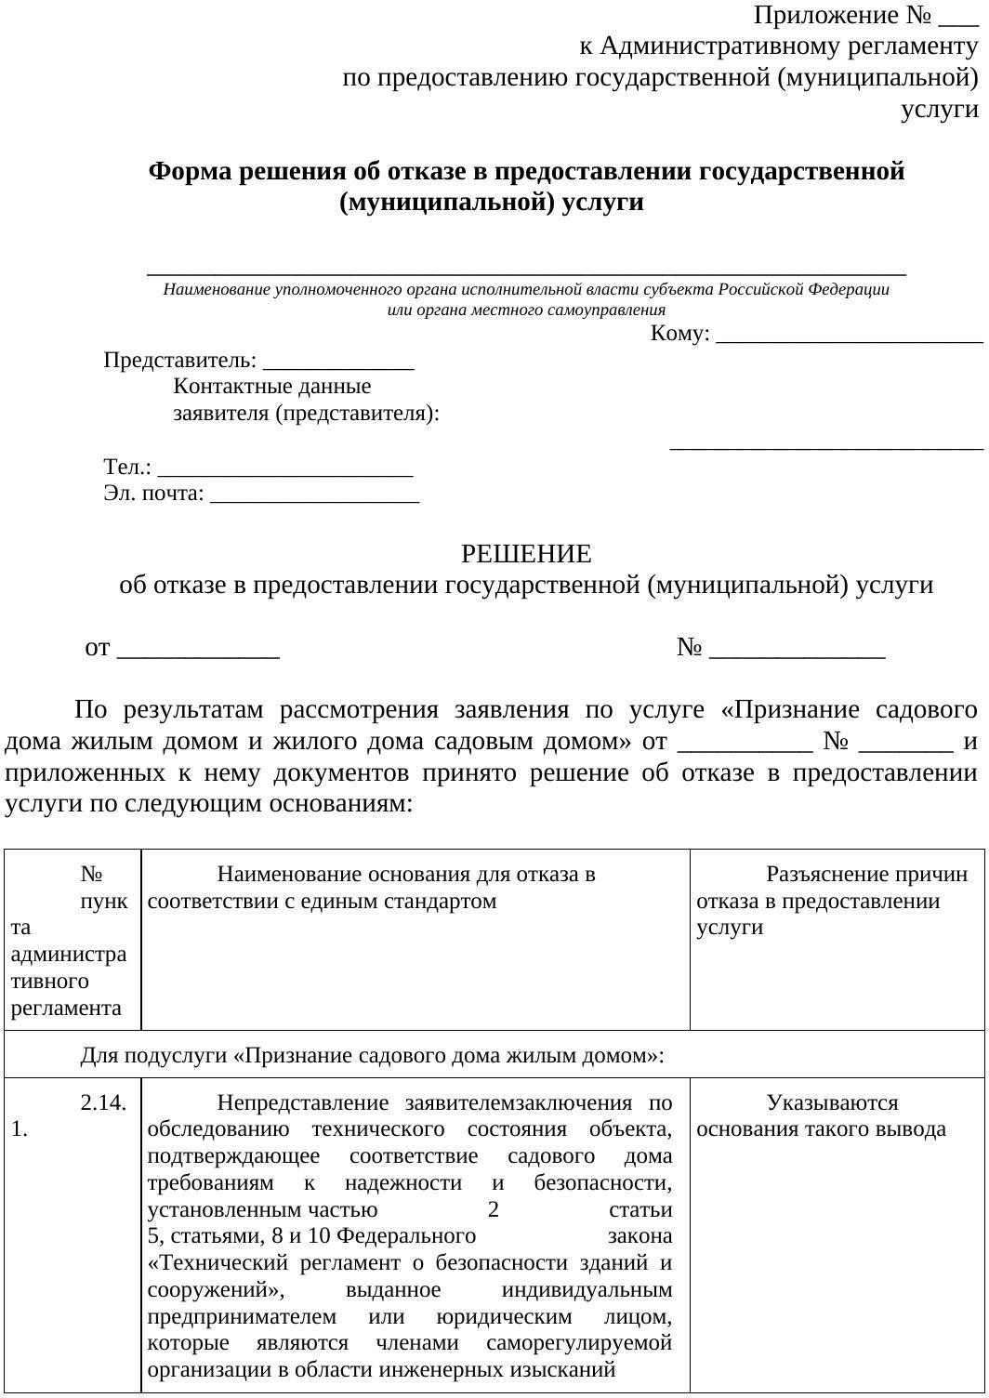
Приложение № 2

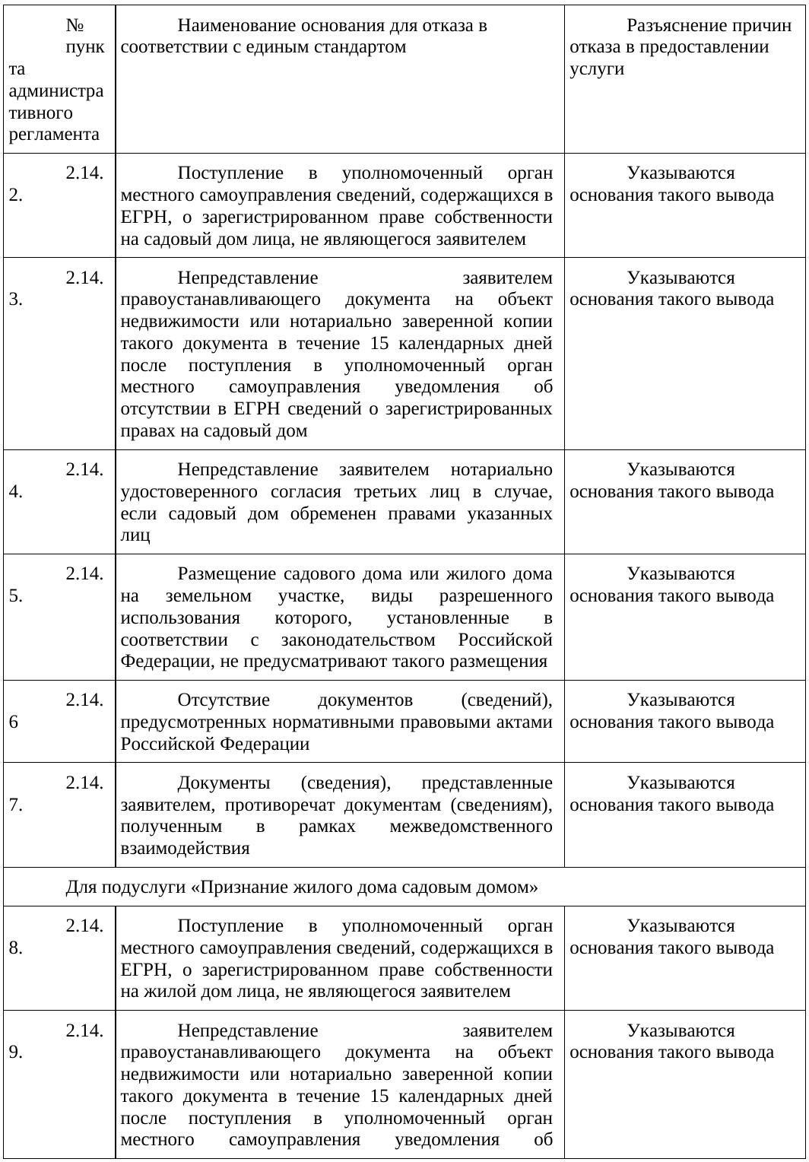

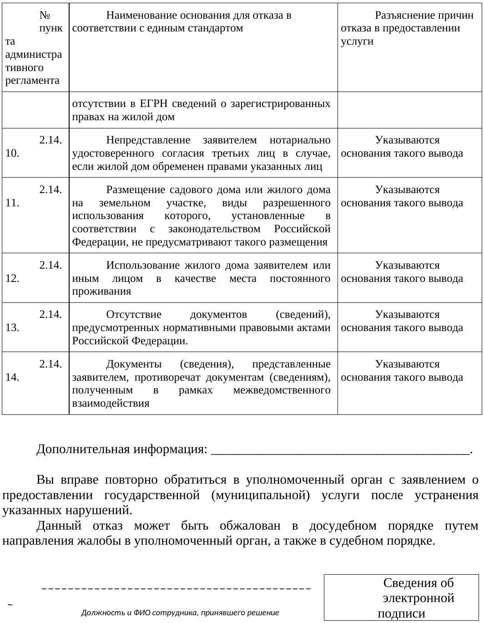

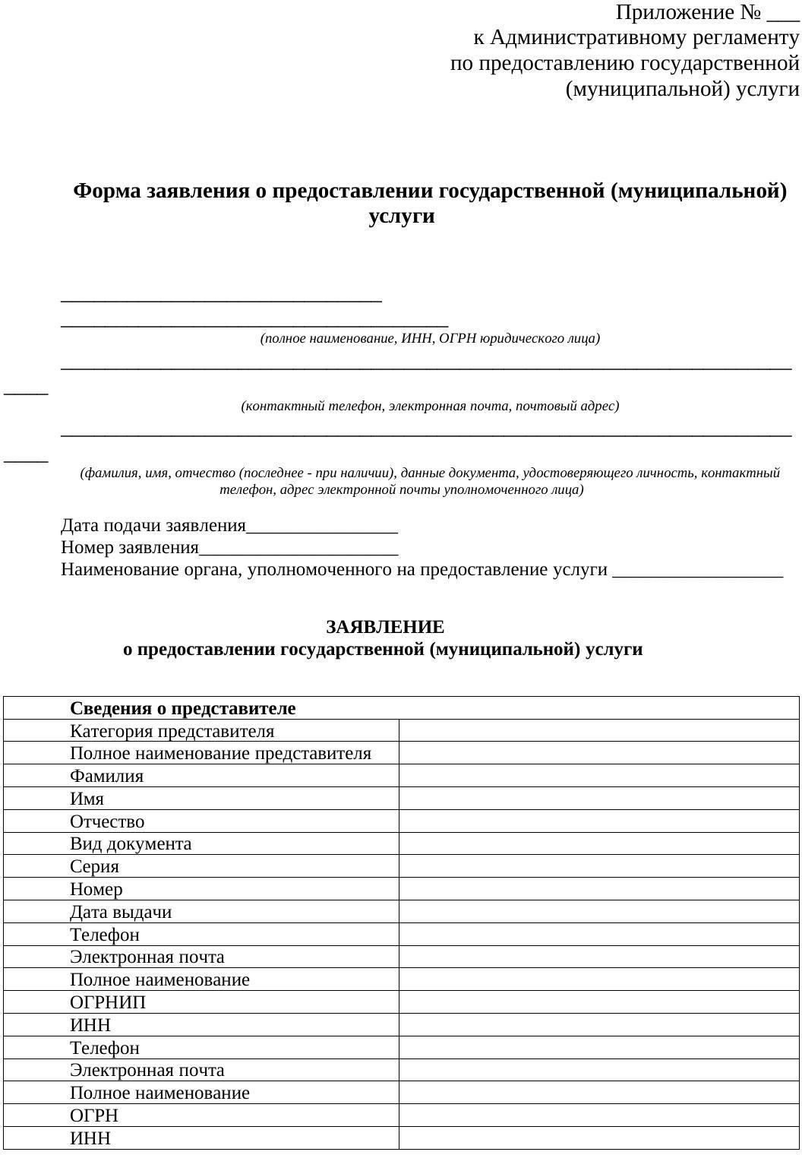

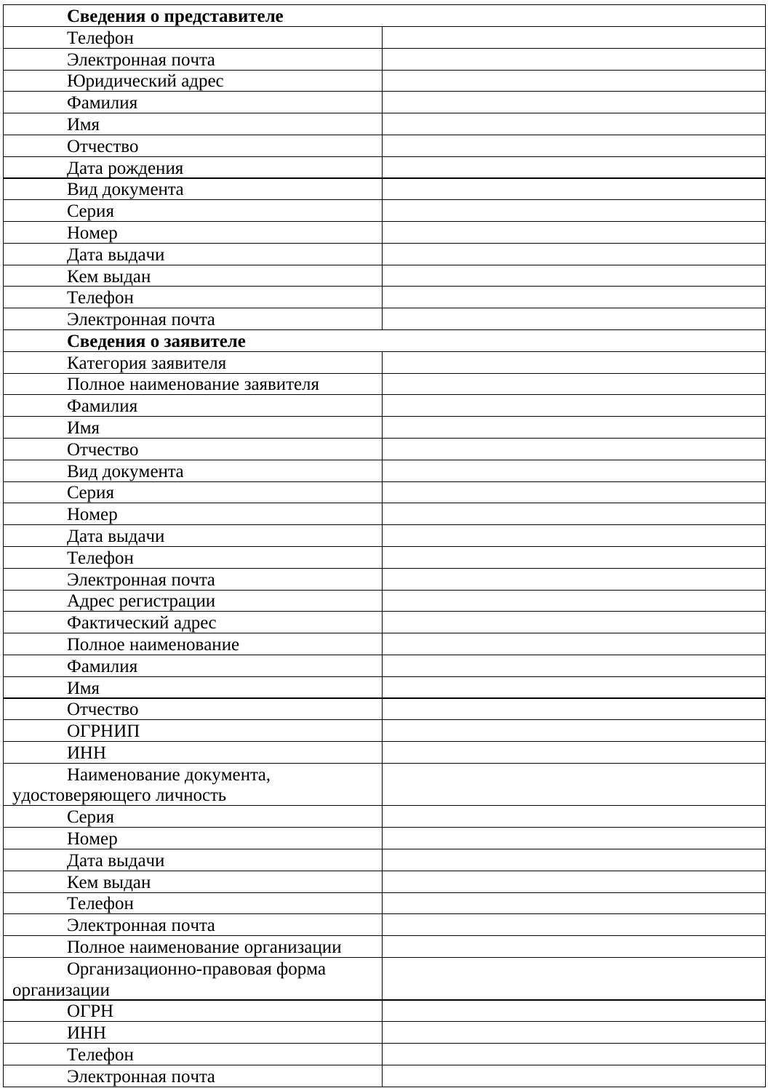

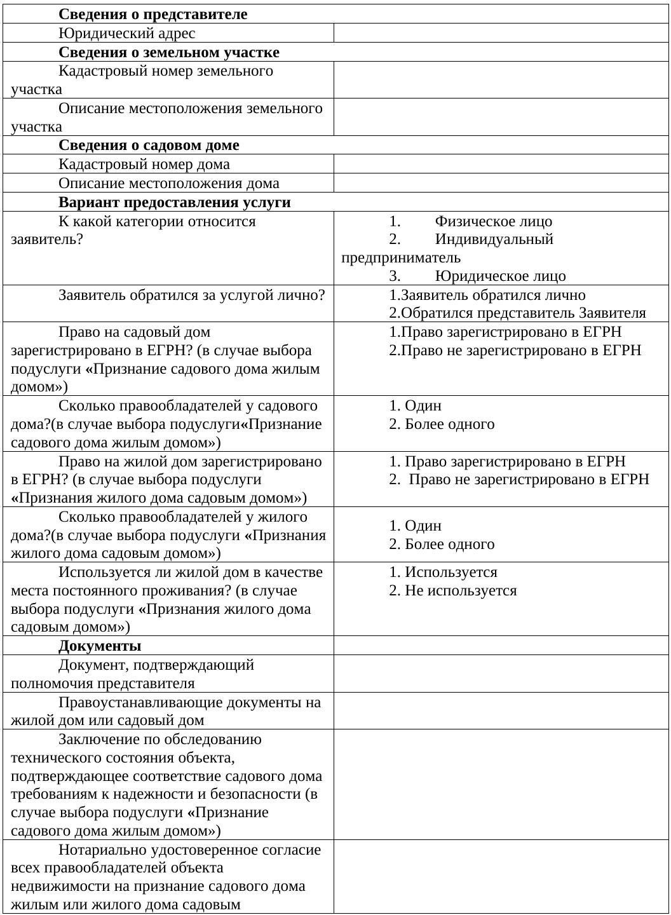

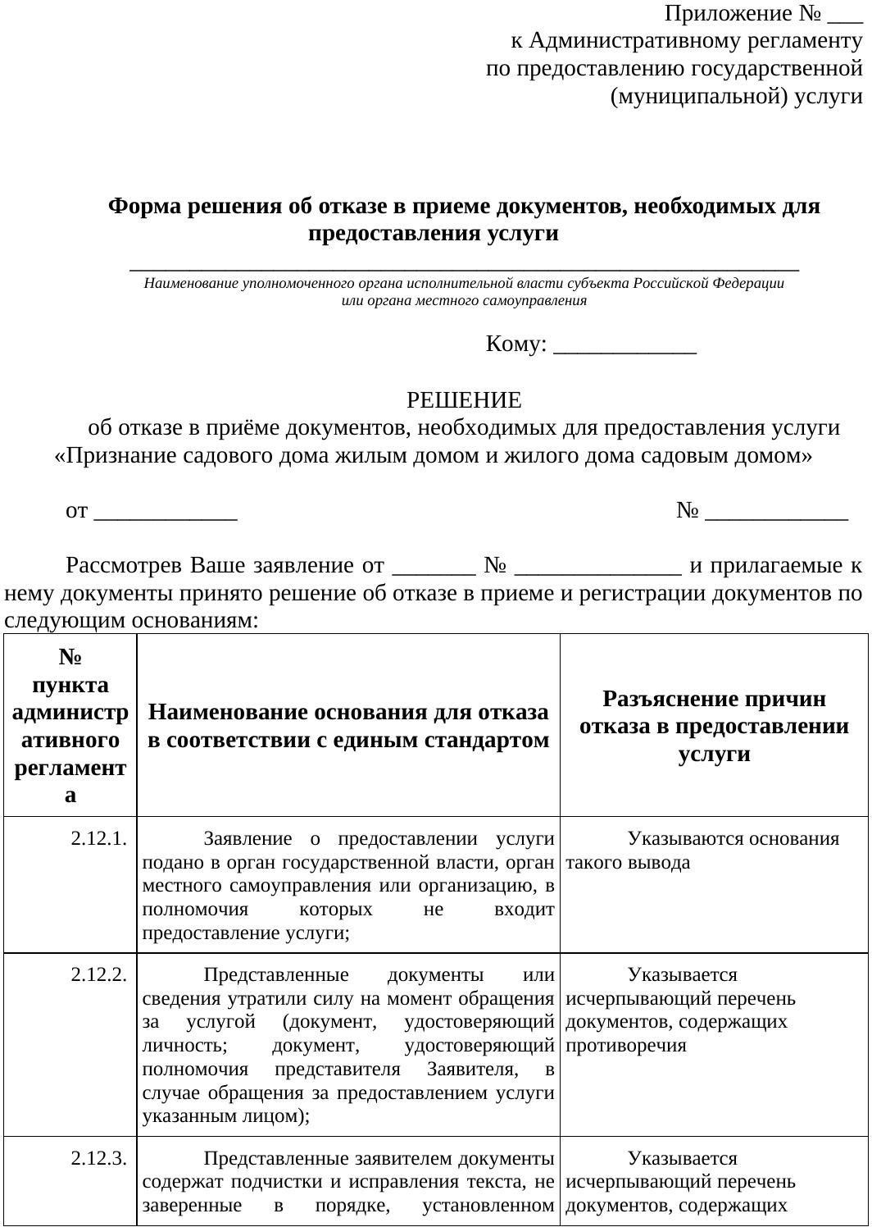
Приложение № 4

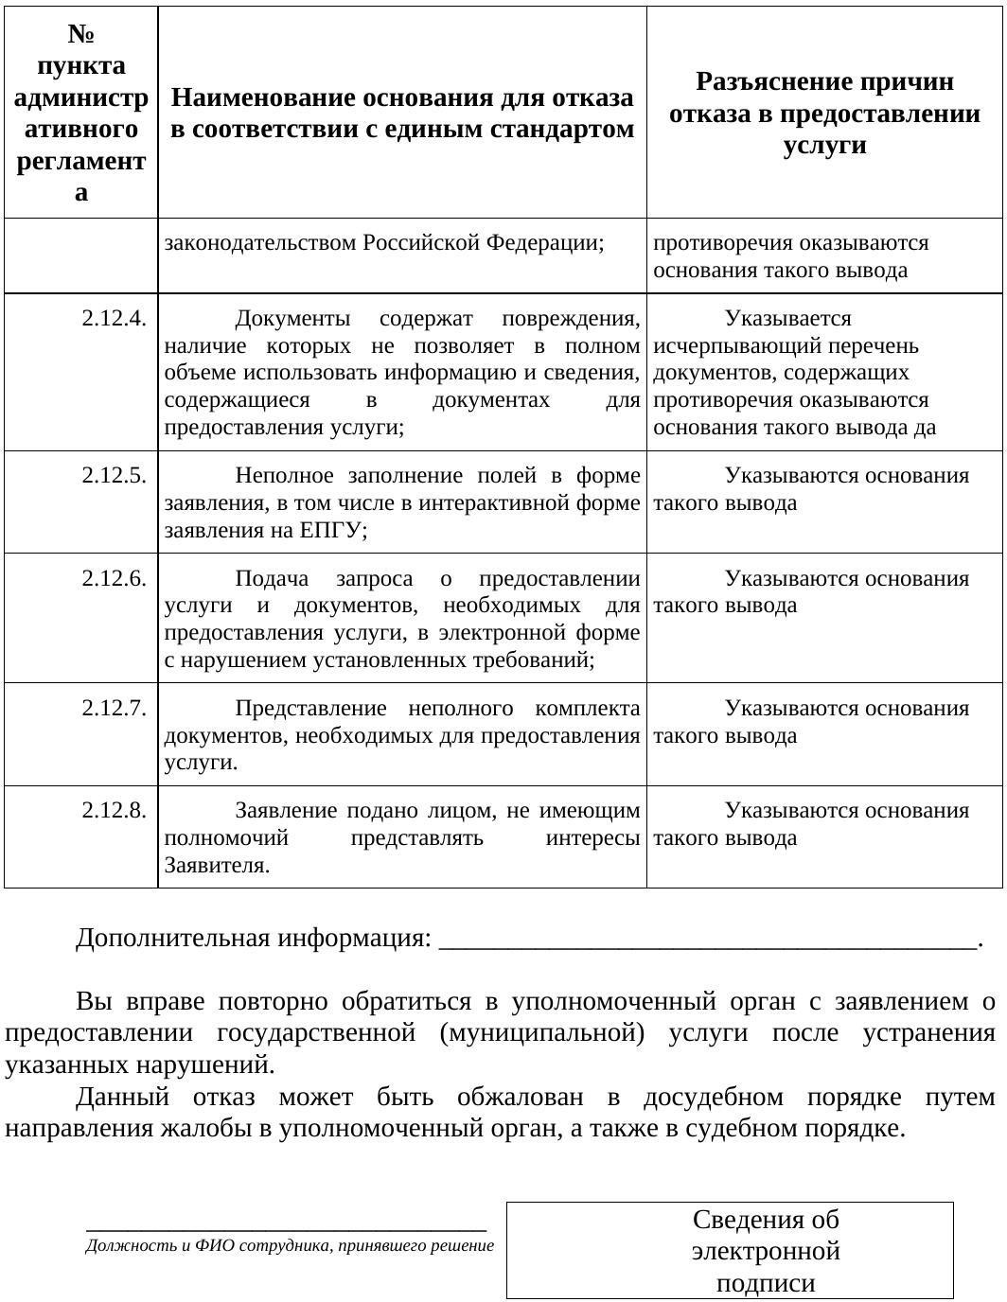

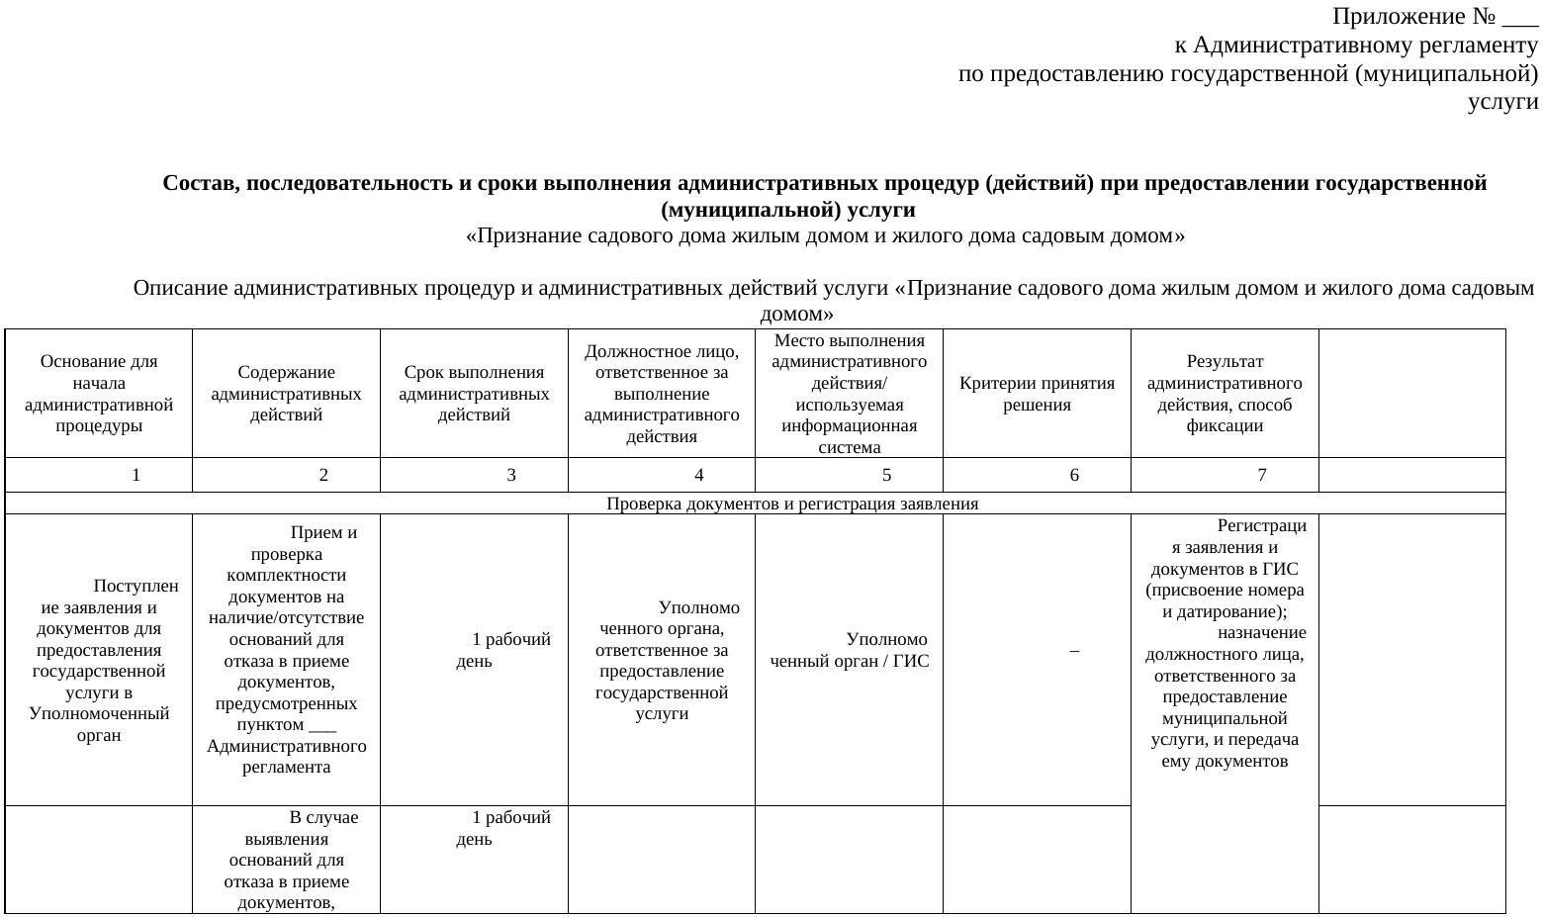
Приложение № 5

